Evolutionary and ontogenetic changes of the anatomical organization and modularity in the skull of archosaurs

Short title: Evolution of network anatomy in archosaurian skulls

Hiu Wai Lee^{1,2}, Borja Esteve-Altava^{3*}, Arkhat Abzhanov^{1,2*}

Supplementary Materials

Table S1: Variance distribution across principal components for all taxa (A), when modern birds were excluded (B), and when adult birds were excluded (C).

A | PC1 | PC2 | PC3 | PC4 | PC5 | PC6 | PC7 | PC8
Standard deviation | 2.145 | 1.304 | 0.923 | 0.614 | 0.507 | 0.400 | 0.217 | 0.061
Proportion of Variance | 0.575 | 0.213 | 0.106 | 0.047 | 0.032 | 0.020 | 0.006 | 0.000
Cumulative Proportion | 0.575 | 0.788 | 0.894 | 0.941 | 0.974 | 0.994 | 1.000 | 1.000
B | PC1 | PC2 | PC3 | PC4 | PC5 | PC6 | PC7 | PC8
Standard deviation | 1.757 | 1.343 | 1.249 | 0.978 | 0.588 | 0.436 | 0.237 | 0.021
Proportion of Variance | 0.386 | 0.226 | 0.195 | 0.120 | 0.043 | 0.024 | 0.007 | 0.000
Cumulative Proportion | 0.386 | 0.611 | 0.806 | 0.926 | 0.969 | 0.993 | 1.000 | 1.000

C | PC1 | PC2 | PC3 | PC4 | PC5 | PC6 | PC7 | PC8
Standard deviation | 1.691 | 1.400 | 1.248 | 0.996 | 0.612 | 0.440 | 0.249 | 0.022
Proportion of Variance | 0.358 | 0.245 | 0.195 | 0.124 | 0.047 | 0.024 | 0.008 | 0.000
Cumulative Proportion | 0.358 | 0.602 | 0.797 | 0.921 | 0.968 | 0.992 | 1.000 | 1.000

Table S2: First and last occurrence dates (million years ago) obtained from Paleobiology Database and used to calibrate phylogenetic tree. Species-level occurrence dates were obtained except for Nothura and Archaeopteryx. For Nothura and Archaeopteryx, genus-level occurrence dates were used. Because Nothura was an extant species, a value of 0 was used for its last occurrence in the analysis. The data were downloaded from the Paleobiology Database on 1 December, 2019, using the following species names. For Nothura and Archaeopteryx, the data were downloaded using the genus names.
Taxa Name | First occurrence | Last occurrence
Riojasuchus tenuisceps | 228 | 208.5
Aetosaurus ferratus | 228 | 208.5
Desmatosuchus haplocerus | 237 | 208.5
Sphenosuchus acutus | 201.3 | 190.8
Dibothrosuchus elaphros | 199.3 | 190.8
Dakosaurus andiniensis | 152.1 | 139.8
Alligator mississippiensis | 66 | 0
Crocodylus moreletii | 0.126 | 0
Psittacosaurus lujiatunensis | 125.45 | 122.46
Eoraptor lunensis | 237 | 228
Plateosaurus engelhardti | 228 | 208.5
Coelophysis bauri | 228 | 201.3
Dilophosaurus wetherilli | 199.3 | 182.7
Compsognathus longipes | 157.3 | 145
Citipati osmolskae | 83.6 | 72.1
Velociraptor mongoliensis | 100.5 | 66
Archaeopteryx | 152.1 | 125.45
Ichthyornis dispar | 89.8 | 70.6
Nothura | 6.8 | 0.012
Gallus gallus | 0.126 | 0
Geospiza fortis | 0.0117 | 0

Table S3: Internal nodes used to calibrate the phylogenetic tree and were based on fossil dates from Benton and Donoghue¹.
Internal nodes | Date (Million years ago)
Ornithodira-Crurotarsi-Avemetatarsalia | 250.4
Galloanserae-Neoaves/Neognathae | 86.5
Palaeognathae-Neognathae/Neornithes | 86.5

Table S4: Composition of modules and their corresponding p values for each taxon, listed accordingly to phylogenetic tree (Fig. 2). Color of modules used correspond to color of modules in Fig. 4. Red modules include the left supraoccipital or supraorbital. Blue modules include the left premaxilla.
Riojasuchus | Module | p value | Bones grouped in each module
Riojasuchus | Quadrate | 9.55E-10 | Basioccipital, Basisphenoid, L.Ectopterygoid, L.Jugal, L.Opisthotic, L.Palatine, L.Parietal, L.Postfrontal, L.Postorbital, L.Pterygoid, L.Quadrate, L.Quadratojugal, L.Squamosal, L.Vomer, R.Ectopterygoid, R.Jugal, R.Opisthotic, R.Palatine, R.Parietal, R.Postfrontal, R.Postorbital, R.Pterygoid, R.Quadrate, R.Quadratojugal, R.Squamosal, R.Vomer, Supraoccipital
Riojasuchus | Snout | 1.85E-10 | Basioccipital, Basisphenoid, L.Ectopterygoid, L.Jugal, L.Lacrimal, L.Maxilla, L.Nasal, L.Palatine, L.Postorbital, L.Prefrontal, L.Premaxilla, L.Pterygoid, L.Quadrate, L.Quadratojugal, L.Squamosal, L.Vomer, R.Ectopterygoid, R.Jugal, R.Lacrimal, R.Maxilla, R.Nasal, R.Palatine, R.Postorbital, R.Prefrontal, R.Premaxilla, R.Pterygoid, R.Quadrate, R.Quadratojugal, R.Squamosal, R.Vomer
Riojasuchus | R. Parietal | 1.43E-06 | Basioccipital, L.Opisthotic, L.Parietal, R.Frontal, R.Jugal, R.Lacrimal, R.Laterosphenoid, R.Opisthotic, R.Parietal, R.Postfrontal, R.Postorbital, R.Prefrontal, R.Prootic, R.Quadrate, R.Quadratojugal, R.Squamosal, Supraoccipital
Riojasuchus | L. Parietal | 1.43E-06 | Basioccipital, L.Frontal, L.Jugal, L.Lacrimal, L.Laterosphenoid, L.Opisthotic, L.Parietal, L.Postfrontal, L.Postorbital, L.Prefrontal, L.Prootic, L.Quadrate, L.Quadratojugal, L.Squamosal, R.Opisthotic, R.Parietal, Supraoccipital
Riojasuchus | R. Nasal | 2.39E-08 | L.Jugal, L.Lacrimal, L.Maxilla, L.Nasal, L.Prefrontal, L.Premaxilla, R.Frontal, R.Jugal, R.Lacrimal, R.Laterosphenoid, R.Maxilla, R.Nasal, R.Opisthotic, R.Parietal, R.Postfrontal, R.Postorbital, R.Prefrontal, R.Premaxilla, R.Prootic, R.Quadrate, R.Quadratojugal, R.Squamosal
Riojasuchus | L Nasal | 2.39E-08 | L.Frontal, L.Jugal, L.Lacrimal, L.Laterosphenoid, L.Maxilla, L.Nasal, L.Opisthotic, L.Parietal, L.Postfrontal, L.Postorbital, L.Prefrontal, L.Premaxilla, L.Prootic, L.Quadrate, L.Quadratojugal, L.Squamosal, R.Jugal, R.Lacrimal, R.Maxilla, R.Nasal, R.Prefrontal, R.Premaxilla
Aetosaurus | Module | p value | Bones grouped in each module
Aetosaurus | Palatine | 6.30E-08 | Basioccipital, Basisphenoid, L.Ectopterygoid, L.Exoccipital, L.Maxilla, L.Opisthotic, L.Palatine, L.Premaxilla, L.Pterygoid, L.Quadrate, L.Vomer, R.Ectopterygoid, R.Exoccipital, R.Maxilla, R.Opisthotic, R.Palatine, R.Premaxilla, R.Pterygoid, R.Quadrate, R.Vomer, Supraorbital
Aetosaurus | Quadrate | 1.24E-06 | Basioccipital, Basisphenoid, L.Ectopterygoid, L.Exoccipital, L.Opisthotic, L.Pterygoid, L.Quadrate, L.Quadratojugal, L.Squamosal, R.Ectopterygoid, R.Exoccipital, R.Opisthotic, R.Pterygoid, R.Quadrate, R.Quadratojugal, R.Squamosal, Supraorbital
Aetosaurus | Parietal | 7.04E-06 | L.Frontal, L.Jugal, L.Parietal, L.Postfrontal, L.Postorbital, L.Quadrate, L.Quadratojugal, L.Squamosal, R.Frontal, R.Jugal, R.Parietal, R.Postfrontal, R.Postorbital, R.Quadrate, R.Quadratojugal, R.Squamosal, Supraorbital
Aetosaurus | R.Maxilla | 2.11E-06 | R.Frontal, R.Jugal, R.Lacrimal, R.Maxilla, R.Nasal, R.Palatine, R.Parietal, R.Postfrontal, R.Postorbital, R.Prefrontal, R.Premaxilla, R.Quadrate, R.Quadratojugal, R.Squamosal, R.Vomer
Aetosaurus | L.Maxilla | 2.11E-06 | L.Frontal, L.Jugal, L.Lacrimal, L.Maxilla, L.Nasal, L.Palatine, L.Parietal, L.Postfrontal, L.Postorbital, L.Prefrontal, L.Premaxilla, L.Quadrate, L.Quadratojugal, L.Squamosal, L.Vomer
Aetosaurus | Premaxilla | 3.62E-07 | L.Frontal, L.Jugal, L.Lacrimal, L.Maxilla, L.Nasal, L.Palatine, L.Prefrontal, L.Premaxilla, L.Vomer, R.Frontal, R.Jugal, R.Lacrimal, R.Maxilla, R.Nasal, R.Palatine, R.Prefrontal, R.Premaxilla, R.Vomer
Desmatosuchus | Module | p value | Bones grouped in each module
Desmatosuchus | L.parietal | 4.52E-08 | Basioccipital, Basisphenoid, L.Ectopterygoid, L.Frontal, L.Jugal, L.Lacrimal, L.Maxilla, L.Nasal, L.Palatine, L.Parietal, L.Postfrontal, L.Postorbital, L.Prefrontal, L.Premaxilla, L.Presphenoid, L.Pterygoid, L.Quadrate, L.Quadratojugal, L.Squamosal, L.Vomer
Desmatosuchus | R.parietal | 4.52E-08 | Basioccipital, Basisphenoid, R.Ectopterygoid, R.Frontal, R.Jugal, R.Lacrimal, R.Maxilla, R.Nasal, R.Palatine, R.Parietal, R.Postfrontal, R.Postorbital, R.Prefrontal, R.Premaxilla, R.Presphenoid, R.Pterygoid, R.Quadrate, R.Quadratojugal, R.Squamosal, R.Vomer
Desmatosuchus | Basicranium | 0.000372 | Basioccipital, Basisphenoid, L.Palatine, L.Parietal, L.Presphenoid, L.Pterygoid, L.Quadrate, L.Quadratojugal, L.Squamosal, R.Palatine, R.Parietal, R.Presphenoid, R.Pterygoid, R.Quadrate, R.Quadratojugal, R.Squamosal
Desmatosuchus | Vomer | 5.73E-07 | L.Ectopterygoid, L.Jugal, L.Lacrimal, L.Maxilla, L.Nasal, L.Palatine, L.Prefrontal, L.Premaxilla, L.Pterygoid, L.Vomer, R.Ectopterygoid, R.Jugal, R.Lacrimal, R.Maxilla, R.Nasal, R.Palatine, R.Prefrontal, R.Premaxilla, R.Pterygoid, R.Vomer
Sphenosuchus | Module | p value | Bones grouped in each module
Sphenosuchus | L.prefrontal | 9.69E-07 | L.Ectopterygoid, L.Epiotic, L.Frontal, L.Jugal, L.Lacrimal, L.Laterosphenoid, L.Maxilla, L.Nasal, L.Paroccipital, L.Postorbital, L.Prefrontal, L.Premaxilla, L.Prootic, L.Quadrate, L.Quadratojugal, L.Squamosal, Parietal, R.Epiotic, Supraoccipital
Sphenosuchus | R.prefrontal | 9.69E-07 | L.Epiotic, Parietal, R.Ectopterygoid, R.Epiotic, R.Frontal, R.Jugal, R.Lacrimal, R.Laterosphenoid, R.Maxilla, R.Nasal, R.Paroccipital, R.Postorbital, R.Prefrontal, R.Premaxilla, R.Prootic, R.Quadrate, R.Quadratojugal, R.Squamosal, Supraoccipital
Sphenosuchus | Basicranium | 8.65E-10 | Basioccipital, Basisphenoid, L.Basipterygoid, L.Epiotic, L.Frontal, L.Laterosphenoid, L.Paroccipital, L.Postorbital, L.Prootic, L.Quadrate, L.Quadratojugal, L.Squamosal, Parietal, R.Basipterygoid, R.Epiotic, R.Frontal, R.Laterosphenoid, R.Paroccipital, R.Postorbital, R.Prootic, R.Quadrate, R.Quadratojugal, R.Squamosal, Supraoccipital
Sphenosuchus | Pterygoid | 5.28E-09 | Basioccipital, Basisphenoid, L.Basipterygoid, L.Ectopterygoid, L.Epiotic, L.Epipterygoid, L.Palatine, L.Paroccipital, L.Prootic, L.Pterygoid, L.Quadrate, L.Quadratojugal, L.Squamosal, L.Vomer, R.Basipterygoid, R.Ectopterygoid, R.Epiotic, R.Epipterygoid, R.Palatine, R.Paroccipital, R.Prootic, R.Pterygoid, R.Quadrate, R.Quadratojugal, R.Squamosal, R.Vomer, Supraoccipital
Sphenosuchus | Snout | 3.29E-08 | L.Ectopterygoid, L.Epipterygoid, L.Jugal, L.Lacrimal, L.Maxilla, L.Nasal, L.Palatine, L.Prefrontal, L.Premaxilla, L.Pterygoid, L.Quadratojugal, L.Vomer, R.Ectopterygoid, R.Epipterygoid, R.Jugal, R.Lacrimal, R.Maxilla, R.Nasal, R.Palatine, R.Prefrontal, R.Premaxilla, R.Pterygoid, R.Quadratojugal, R.Vomer
Dibothrosuchus | Module | p value | Bones grouped in each module
Dibothrosuchus | L.Postorbital | 9.11E-05 | Basioccipital, Basisphenoid, L.Ectopterygoid, L.Frontal, L.Jugal, L.Laterosphenoid, L.Paroccipital, L.Postorbital, L.Prootic, L.Pterygoid, L.Quadrate, L.Quadratojugal, L.Squamosal, Parietal, R.Paroccipital, Supraoccipital
Dibothrosuchus | R.Postorbital | 9.11E-05 | Basioccipital, Basisphenoid, L.Paroccipital, Parietal, R.Ectopterygoid, R.Frontal, R.Jugal, R.Laterosphenoid, R.Paroccipital, R.Postorbital, R.Prootic, R.Pterygoid, R.Quadrate, R.Quadratojugal, R.Squamosal, Supraoccipital
Dibothrosuchus | Basicranium | 1.06E-07 | Basioccipital, Basisphenoid, L.Frontal, L.Laterosphenoid, L.Paroccipital, L.Postorbital, L.Prootic, L.Quadrate, L.Quadratojugal, L.Squamosal, Parietal, R.Frontal, R.Laterosphenoid, R.Paroccipital, R.Postorbital, R.Prootic, R.Quadrate, R.Quadratojugal, R.Squamosal, Supraoccipital
Dibothrosuchus | R.Nasal | 9.31E-07 | L.Premaxilla, R.Ectopterygoid, R.Frontal, R.Jugal, R.Lacrimal, R.Laterosphenoid, R.Maxilla, R.Nasal, R.Palatine, R.Postorbital, R.Prefrontal, R.Premaxilla, R.Prootic, R.Pterygoid, R.Quadrate, R.Quadratojugal, R.Squamosal, R.Vomer
Dibothrosuchus | L.Nasal | 9.31E-07 | L.Ectopterygoid, L.Frontal, L.Jugal, L.Lacrimal, L.Laterosphenoid, L.Maxilla, L.Nasal, L.Palatine, L.Postorbital, L.Prefrontal, L.Premaxilla, L.Prootic, L.Pterygoid, L.Quadrate, L.Quadratojugal, L.Squamosal, L.Vomer, R.Premaxilla
Dibothrosuchus | Snout | 3.42E-08 | L.Ectopterygoid, L.Jugal, L.Lacrimal, L.Maxilla, L.Nasal, L.Palatine, L.Prefrontal, L.Premaxilla, L.Pterygoid, L.Quadratojugal, L.Vomer, R.Ectopterygoid, R.Jugal, R.Lacrimal, R.Maxilla, R.Nasal, R.Palatine, R.Prefrontal, R.Premaxilla, R.Pterygoid, R.Quadratojugal, R.Vomer
Dakosaurus | Module | p value | Bones grouped in each module
Dakosaurus | Exoccipital | 6.24E-06 | Basioccipital, Basisphenoid,Frontoparietal, L.Exoccipital, L.Jugal, L.Postorbital, L.Quadrate, L.Quadratojugal, L.Squamosal, R.Exoccipital, R.Jugal, R.Postorbital, R.Quadrate, R.Quadratojugal, R.Squamosal, Supraorbital
Dakosaurus | Frontoparietal | 1.62E-05 | Frontoparietal, L.Exoccipital, L.Jugal, L.Lacrimal, L.Nasal, L.Postorbital, L.Prefrontal, L.Quadrate, L.Quadratojugal, L.Squamosal, R.Nasal, R.Prefrontal, Supraorbital
Dakosaurus | Basisphenoid | 1.95E-05 | Basioccipital, Basisphenoid, L.Exoccipital, L.Jugal, L.Palatine, L.Postorbital, L.Quadrate, L.Quadratojugal, L.Squamosal, Pterygoid, R.Exoccipital, R.Palatine, Supraorbital
Dakosaurus | Nasal | 4.06E-07 | Basisphenoid,Frontoparietal, L.Jugal, L.Lacrimal, L.Maxilla, L.Nasal, L.Palatine, L.Postorbital, L.Prefrontal, L.Quadratojugal, Premaxilla, Pterygoid, R.Jugal, R.Lacrimal, R.Maxilla, R.Nasal, R.Palatine, R.Postorbital, R.Prefrontal, R.Quadratojugal
Adult Alligator | Module | p value | Bones grouped in each module
Adult Alligator | Pterygoid | 0.001381 | Basisphenoid, L.Laterosphenoid, L.Prootic, L.Quadrate, L.Vomer, Palatine, Parietal, Pterygoid, R.Laterosphenoid, R.Prootic, R.Quadrate, R.Vomer
Adult Alligator | Postorbital | 3.37E-09 | Basioccipital, Basisphenoid,Frontal, L.Ectopterygoid, L.Jugal, L.Laterosphenoid, L.Otoccipital, L.Postorbital, L.Prootic, L.Quadrate, L.Quadratojugal, L.Squamosal, Parietal, Pterygoid, R.Ectopterygoid, R.Jugal, R.Laterosphenoid, R.Otoccipital, R.Postorbital, R.Prootic, R.Quadrate, R.Quadratojugal, R.Squamosal, Supraocciptal
Adult Alligator | Frontal | 3.50E-07 | Frontal, L.Ectopterygoid, L.Jugal, L.Lacrimal, L.Maxilla, L.Nasal, L.Postorbital, L.Prefrontal, L.Premaxilla, L.Quadratojugal, L.Vomer, Palatine, R.Ectopterygoid, R.Jugal, R.Lacrimal, R.Maxilla, R.Nasal, R.Prefrontal, R.Premaxilla, R.Vomer
Adult Alligator | Jugal | 1.39E-06 | Frontal, L.Lacrimal, L.Maxilla, L.Nasal, L.Prefrontal, L.Premaxilla, L.Vomer, Palatine, R.Ectopterygoid, R.Jugal, R.Lacrimal, R.Maxilla, R.Nasal, R.Postorbital, R.Prefrontal, R.Premaxilla, R.Quadratojugal, R.Vomer
Juvenile Alligator | Module | p value | Bones grouped in each module
Juvenile Alligator | Pterygoid | 0.00147 | Basisphenoid, L.Laterosphenoid, L.Prootic, L.Quadrate, L.Vomer, Palatine, Parietal, Pterygoid, R.Laterosphenoid, R.Prootic, R.Quadrate, R.Vomer
Juvenile Alligator | Snout | 4.81E-08 | Frontal, L.Ectopterygoid, L.Jugal, L.Lacrimal, L.Maxilla, L.Nasal, L.Postorbital, L.Prefrontal, L.Premaxilla, L.Quadratojugal, L.Vomer, Palatine, R.Ectopterygoid, R.Jugal, R.Lacrimal, R.Maxilla, R.Nasal, R.Postorbital, R.Prefrontal, R.Premaxilla, R.Quadratojugal, R.Vomer
Juvenile Alligator | Neurocranium | 1.22E-07 | Basioccipital, Basisphenoid, L.Laterosphenoid, L.Otoccipital, L.Postorbital, L.Prootic, L.Quadrate, L.Quadratojugal, L.Squamosal, Parietal, Pterygoid, R.Laterosphenoid, R.Otoccipital, R.Postorbital, R.Prootic, R.Quadrate, R.Quadratojugal, R.Squamosal, Supraocciptal
Crocodylus | Module | p value | Bones grouped in each module
Crocodylus | Pterygoid | 0.001374 | Basisphenoid, L.Laterosphenoid, L.Prootic, L.Quadrate, L.Quadratojugal, L.Vomer, Palatine, Pterygoid, R.Laterosphenoid, R.Prootic, R.Quadrate, R.Quadratojugal, R.Vomer
Crocodylus | Frontal | 0.000341 | Frontal, L.Lacrimal, L.Laterosphenoid, L.Nasal, L.Postorbital, L.Prefrontal, L.Squamosal, Parietal, R.Lacrimal, R.Laterosphenoid, R.Nasal, R.Postorbital, R.Prefrontal, R.Squamosal, Supraocciptal
Crocodylus | Postorbital | 4.60E-09 | Basioccipital, Basisphenoid, L.Ectopterygoid, L.Jugal, L.Laterosphenoid, L.Otoccipital, L.Postorbital, L.Prootic, L.Quadrate, L.Quadratojugal, L.Squamosal, Parietal, Pterygoid, R.Ectopterygoid, R.Jugal, R.Laterosphenoid, R.Otoccipital, R.Postorbital, R.Prootic, R.Quadrate, R.Quadratojugal, R.Squamosal, Supraocciptal
Crocodylus | Vomer | 3.84E-08 | Frontal, L.Ectopterygoid, L.Jugal, L.Lacrimal, L.Maxilla, L.Nasal, L.Postorbital, L.Prefrontal, L.Premaxilla, L.Quadratojugal, L.Vomer, Palatine, R.Ectopterygoid, R.Jugal, R.Lacrimal, R.Maxilla, R.Nasal, R.Postorbital, R.Prefrontal, R.Premaxilla, R.Quadratojugal, R.Vomer
Psittacosaurus | Module | p value | Bones grouped in each module
Psittacosaurus | Nasal | 0.0005094 | L.Frontal, L.Lacrimal, L.Nasal, L.Prefrontal, L.Premaxilla, Maxilla, R.Frontal, R.Lacrimal, R.Nasal, R.Prefrontal, R.Premaxilla, Rostral
Psittacosaurus | Maxilla | 2.74E-06 | L.Ectopterygoid, L.Jugal, L.Lacrimal, L.Pterygoid, L.Quadrate, L.Quadratojugal, Maxilla, Palatine, Parasphenoid, R.Ectopterygoid, R.Jugal, R.Lacrimal, R.Pterygoid, R.Quadrate, R.Quadratojugal, Vomer
Psittacosaurus | Frontal | 3.97E-05 | L.Frontal, L.Lacrimal, L.Laterosphenoid, L.Nasal, L.Postorbital, L.Prefrontal, L.Premaxilla, Parasphenoid, Parietal, R.Frontal, R.Laterosphenoid, R.Nasal, R.Postorbital, R.Prefrontal, R.Premaxilla, Rostral
Psittacosaurus | Basicranium | 2.44E-10 | Basioccipital, Basisphenoid, L.Ectopterygoid, L.Frontal, L.Jugal, L.Laterosphenoid, L.Paroccipital.process, L.Postorbital, L.Prootic, L.Pterygoid, L.Quadrate, L.Quadratojugal, L.Squamosal, Parasphenoid, Parietal, R.Ectopterygoid, R.Frontal, R.Jugal, R.Laterosphenoid, R.Paroccipital.process, R.Postorbital, R.Prootic, R.Pterygoid, R.Quadrate, R.Quadratojugal, R.Squamosal, Supraoccipital
Psittacosaurus | R.QJ | 9.63E-06 | Basioccipital, Basisphenoid, L.Paroccipital.process, L.Prootic, L.Squamosal, Parietal, R.Frontal, R.Jugal, R.Laterosphenoid, R.Paroccipital.process, R.Postorbital, R.Prootic, R.Quadrate, R.Quadratojugal, R.Squamosal, Supraoccipital
Psittacosaurus | L.QJ | 9.63E-06 | Basioccipital, Basisphenoid, L.Frontal, L.Jugal, L.Laterosphenoid, L.Paroccipital.process, L.Postorbital, L.Prootic, L.Quadrate, L.Quadratojugal, L.Squamosal, Parietal, R.Paroccipital.process, R.Prootic, R.Squamosal, Supraoccipital
Eoraptor | Module | p value | Bones grouped in each module
Eoraptor | Vomer | 4.33E-08 | Basisphenoid, L.Ectopterygoid, L.Jugal, L.Lacrimal, L.Maxilla, L.Nasal, L.Palatine, L.Prefrontal, L.Premaxilla, L.Pterygoid, R.Ectopterygoid, R.Jugal, R.Lacrimal, R.Maxilla, R.Nasal, R.Palatine, R.Prefrontal, R.Premaxilla, R.Pterygoid, Vomer
Eoraptor | Pterygoid | 2.81E-08 | Basioccipital, Basisphenoid, L.Ectopterygoid, L.Jugal, L.Laterosphenoid, L.Parietal, L.Paroccipital.process, L.Postorbital, L.Pterygoid, L.Quadrate, L.Quadratojugal, L.Squamosal, R.Ectopterygoid, R.Jugal, R.Laterosphenoid, R.Parietal, R.Paroccipital.process, R.Postorbital, R.Pterygoid, R.Quadrate, R.Quadratojugal, R.Squamosal, Supraoccipital
Eoraptor | R.jugal | 3.74E-08 | L.Maxilla, L.Nasal, L.Premaxilla, R.Ectopterygoid, R.Frontal, R.Jugal, R.Lacrimal, R.Laterosphenoid, R.Maxilla, R.Nasal, R.Palatine, R.Parietal, R.Paroccipital.process, R.Postorbital, R.Prefrontal, R.Premaxilla, R.Pterygoid, R.Quadrate, R.Quadratojugal, R.Squamosal, Supraoccipital, Vomer
Eoraptor | L.jugal | 3.74E-08 | L.Ectopterygoid, L.Frontal, L.Jugal, L.Lacrimal, L.Laterosphenoid, L.Maxilla, L.Nasal, L.Palatine, L.Parietal, L.Paroccipital.process, L.Postorbital, L.Prefrontal, L.Premaxilla, L.Pterygoid, L.Quadrate, L.Quadratojugal, L.Squamosal, R.Maxilla, R.Nasal, R.Premaxilla, Supraoccipital, Vomer
Eoraptor | Frontal | 3.56E-08 | Basioccipital, L.Frontal, L.Lacrimal, L.Laterosphenoid, L.Nasal, L.Parietal, L.Paroccipital.process, L.Postorbital, L.Prefrontal, L.Quadrate, L.Quadratojugal, L.Squamosal, R.Frontal, R.Lacrimal, R.Laterosphenoid, R.Nasal, R.Parietal, R.Paroccipital.process, R.Postorbital, R.Prefrontal, R.Quadrate, R.Quadratojugal, R.Squamosal, Supraoccipital
Plateosaurus | Module | p value | Bones grouped in each module
Plateosaurus | Squamosal | 8.42E-13 | Basioccipital, Basisphenoid, L.Ectopterygoid, L.Frontal, L.Jugal, L.Lacrimal, L.Maxilla, L.Opisthotic, L.Palatine, L.Parietal, L.Postorbital, L.Prefrontal, L.Pterygoid, L.Quadrate, L.Quadratojugal, L.Squamosal, L.Vomer, R.Ectopterygoid, R.Frontal, R.Jugal, R.Lacrimal, R.Maxilla, R.Opisthotic, R.Palatine, R.Parietal, R.Postorbital, R.Prefrontal, R.Pterygoid, R.Quadrate, R.Quadratojugal, R.Squamosal, R.Vomer, Supraoccipital
Plateosaurus | Frontal | 7.81E-07 | L.Frontal, L.Lacrimal, L.Nasal, L.Opisthotic, L.Parietal, L.Postorbital, L.Prefrontal, L.Squamosal, R.Frontal, R.Lacrimal, R.Nasal, R.Opisthotic, R.Parietal, R.Postorbital, R.Prefrontal, R.Squamosal, Supraoccipital
Plateosaurus | vomer | 0.01467 | Basisphenoid, L.Ectopterygoid, L.Palatine, L.Postorbital, L.Pterygoid, L.Vomer, R.Ectopterygoid, R.Palatine, R.Postorbital, R.Pterygoid, R.Vomer
Plateosaurus | basisphenoid | 0.006904 | Basioccipital, Basisphenoid, L.Ectopterygoid, L.Jugal, L.Pterygoid, L.Quadrate, L.Quadratojugal, R.Ectopterygoid, R.Jugal, R.Pterygoid, R.Quadrate, R.Quadratojugal
Plateosaurus | R.Snout | 3.30E-08 | L.Maxilla, L.Nasal, L.Palatine, L.Premaxilla, L.Vomer, R.Ectopterygoid, R.Frontal, R.Jugal, R.Lacrimal, R.Maxilla, R.Nasal, R.Palatine, R.Parietal, R.Postorbital, R.Prefrontal, R.Premaxilla, R.Pterygoid, R.Quadrate, R.Quadratojugal, R.Squamosal, R.Vomer
 | L.Snout | 3.30E-08 | L.Ectopterygoid, L.Frontal, L.Jugal, L.Lacrimal, L.Maxilla, L.Nasal, L.Palatine, L.Parietal, L.Postorbital, L.Prefrontal, L.Premaxilla, L.Pterygoid, L.Quadrate, L.Quadratojugal, L.Squamosal, L.Vomer, R.Maxilla, R.Nasal, R.Palatine, R.Premaxilla, R.Vomer
Coelophysis | Module | p value | Bones grouped in each module
Coelophysis | vomer | 0.0002621 | Basisphenoid, L.Ectopterygoid, L.Jugal, L.Lacrimal, L.Maxilla, L.Palatine, L.Pterygoid, R.Ectopterygoid, R.Jugal, R.Lacrimal, R.Maxilla, R.Palatine, R.Pterygoid, Vomer
Coelophysis | premaxilla | 2.01E-06 | L.Ectopterygoid, L.Frontal, L.Jugal, L.Lacrimal, L.Maxilla, L.Nasal, L.Postorbital, L.Prefrontal, L.Premaxilla, R.Ectopterygoid, R.Frontal, R.Jugal, R.Lacrimal, R.Maxilla, R.Nasal, R.Postorbital, R.Prefrontal, R.Premaxilla
Coelophysis | L.ect | 3.76E-06 | Basisphenoid, L.Ectopterygoid, L.Palatine, L.Pterygoid, R.Ectopterygoid, R.Frontal, R.Jugal, R.Lacrimal, R.Maxilla, R.Nasal, R.Palatine, R.Postorbital, R.Prefrontal, R.Premaxilla, R.Pterygoid, Vomer
Coelophysis | R.ect | 3.76E-06 | Basisphenoid, L.Ectopterygoid, L.Frontal, L.Jugal, L.Lacrimal, L.Maxilla, L.Nasal, L.Palatine, L.Postorbital, L.Prefrontal, L.Premaxilla, L.Pterygoid, R.Ectopterygoid, R.Palatine, R.Pterygoid, Vomer
Coelophysis | R.Neurocranium | 3.48E-08 | Basioccipital, Basisphenoid, R.Ectopterygoid, R.Frontal, R.Jugal, R.Lacrimal, R.Laterosphenoid, R.Maxilla, R.Nasal, R.Palatine, R.Parietal, R.Paroccipital.process, R.Postorbital, R.Prefrontal, R.Premaxilla, R.Prootic, R.Pterygoid, R.Quadrate, R.Quadratojugal, R.Squamosal, Vomer
Coelophysis | L.Neurocranium | 3.48E-08 | Basioccipital, Basisphenoid, L.Ectopterygoid, L.Frontal, L.Jugal, L.Lacrimal, L.Laterosphenoid, L.Maxilla, L.Nasal, L.Palatine, L.Parietal, L.Paroccipital.process, L.Postorbital, L.Prefrontal, L.Premaxilla, L.Prootic, L.Pterygoid, L.Quadrate, L.Quadratojugal, L.Squamosal, Vomer
Dilophosaurus | Module | p value | Bones grouped in each module
Dilophosaurus | Neurocranium | 1.05E-09 | L.Ectopterygoid, L.Frontal, L.Jugal, L.Lacrimal, L.Maxilla, L.Nasal, L.Palatine, L.Postorbital, L.Prefrontal, L.Premaxilla, L.Pterygoid, L.Quadrate, L.Quadratojugal, L.Squamosal, R.Ectopterygoid, R.Frontal, R.Jugal, R.Lacrimal, R.Maxilla, R.Nasal, R.Palatine, R.Postorbital, R.Prefrontal, R.Premaxilla, R.Pterygoid, R.Quadrate, R.Quadratojugal, R.Squamosal, Vomer
Dilophosaurus | Snout | 1.64E-11 | Basioccipital, Basisphenoid, L.Epiotic, L.Exooccipital, L.Jugal, L.Laterosphenoid, L.Opisthotic, L.Parietal, L.Postorbital, L.Prootic, L.Quadrate, L.Quadratojugal, L.Squamosal, R.Epiotic, R.Exooccipital, R.Jugal, R.Laterosphenoid, R.Opisthotic, R.Parietal, R.Postorbital, R.Prootic, R.Quadrate, R.Quadratojugal, R.Squamosal, Supraoccipital
Dilophosaurus | R.Lacrimal | 0.0001292 | Basisphenoid, R.Frontal, R.Jugal, R.Lacrimal, R.Laterosphenoid, R.Nasal, R.Opisthotic, R.Parietal, R.Postorbital, R.Prefrontal, R.Prootic, R.Quadrate, R.Quadratojugal, R.Squamosal
Dilophosaurus | L.Lacrimal | 0.0001292 | Basisphenoid, L.Frontal, L.Jugal, L.Lacrimal, L.Laterosphenoid, L.Nasal, L.Opisthotic, L.Parietal, L.Postorbital, L.Prefrontal, L.Prootic, L.Quadrate, L.Quadratojugal, L.Squamosal
Compsognathus | Module | p value | Bones grouped in each module
Compsognathus | L.face | 1.30E-07 | L.Ectopterygoid, L.Frontal, L.Jugal, L.Lacrimal, L.Maxilla, L.Nasal, L.Palatine, L.Parietal, L.Postorbital, L.Prefrontal, L.Premaxilla, L.Pterygoid, L.Quadrate, L.Quadratojugal, L.Squamosal, L.Vomer, R.Palatine, R.Vomer
Compsognathus | Premaxilla | 0.0003067 | L.Ectopterygoid, L.Jugal, L.Lacrimal, L.Maxilla, L.Nasal, L.Premaxilla, R.Ectopterygoid, R.Jugal, R.Lacrimal, R.Maxilla, R.Nasal, R.Premaxilla
Compsognathus | R.face | 1.30E-07 | L.Ectopterygoid, L.Jugal, L.Lacrimal, L.Maxilla, L.Nasal, L.Premaxilla, R.Ectopterygoid, R.Jugal, R.Lacrimal, R.Maxilla, R.Nasal, R.Premaxilla
Compsognathus | Neurocranium | 0.0001686 | L.Frontal, L.Parietal, L.Postorbital, L.Prefrontal, L.Quadrate, L.Squamosal, R.Frontal, R.Parietal, R.Postorbital, R.Prefrontal, R.Quadrate, R.Squamosal
Citipati | Module | p value | Bones grouped in each module
Citipati | Supraoccipital | 0.0001169 | L.Exoccipital, L.Postfrontal, L.Quadrate, L.Quadratojugal, L.Squamosal, Parietal, R.Exoccipital, R.Postfrontal, R.Quadrate, R.Quadratojugal, R.Squamosal, Supraoccipital
Citipati | Parietal | 1.17E-06 | Basisphenoid, L.Basipterygoid, L.Exoccipital, L.Frontal, L.Laterosphenoid, L.Orbitosphenoid, L.Postfrontal, L.Postorbital, L.Squamosal, Parietal, R.Basipterygoid, R.Exoccipital, R.Frontal, R.Laterosphenoid, R.Orbitosphenoid, R.Postfrontal, R.Postorbital, R.Squamosal, Supraoccipital
Citipati | Nasal | 1.52E-05 | L.Ectopterygoid, L.Frontal, L.Jugal, L.Lacrimal, L.Maxilla, L.Postfrontal, L.Postorbital, L.Quadratojugal, L.Squamosal, Nasal, Parietal, Premaxilla, R.Frontal, R.Lacrimal, R.Postfrontal
Citipati | Orbitosphenoid | 0.0003628 | Basisphenoid, L.Basipterygoid, L.Frontal, L.Lacrimal, L.Laterosphenoid, L.Orbitosphenoid, L.Postorbital, Nasal, Premaxilla, R.Basipterygoid, R.Frontal, R.Lacrimal, R.Laterosphenoid, R.Orbitosphenoid, R.Postorbital
Citipati | R.Frontal | 4.68E-07 | Basisphenoid, L.Basipterygoid, L.Exoccipital, L.Frontal, L.Orbitosphenoid, L.Postfrontal, Nasal, Parietal, R.Basipterygoid, R.Epipterygoid, R.Exoccipital, R.Frontal, R.Jugal, R.Lacrimal, R.Laterosphenoid, R.Orbitosphenoid, R.Postfrontal, R.Postorbital, R.Pterygoid, R.Quadrate, R.Quadratojugal, R.Squamosal, Supraoccipital
Citipati | L.Frontal | 4.68E-07 | Basisphenoid, L.Basipterygoid, L.Epipterygoid, L.Exoccipital, L.Frontal, L.Jugal, L.Lacrimal, L.Laterosphenoid, L.Orbitosphenoid, L.Postfrontal, L.Postorbital, L.Pterygoid, L.Quadrate, L.Quadratojugal, L.Squamosal, Nasal, Parietal, R.Basipterygoid, R.Exoccipital, R.Frontal, R.Orbitosphenoid, R.Postfrontal, Supraoccipital
Citipati | R.jugal | 1.39E-10 | Basisphenoid, L.Basipterygoid, L.Ectopterygoid, L.Lacrimal, L.Maxilla, L.Palatine, L.Pterygoid, Nasal, Premaxilla, R.Basipterygoid, R.Ectopterygoid, R.Epipterygoid, R.Exoccipital, R.Frontal, R.Jugal, R.Lacrimal, R.Laterosphenoid, R.Maxilla, R.Orbitosphenoid, R.Palatine, R.Postfrontal, R.Postorbital, R.Pterygoid, R.Quadrate, R.Quadratojugal, R.Squamosal, Vomer
Citipati | L.jugal | 1.39E-10 | Basisphenoid, L.Basipterygoid, L.Ectopterygoid, L.Epipterygoid, L.Exoccipital, L.Frontal, L.Jugal, L.Lacrimal, L.Laterosphenoid, L.Maxilla, L.Orbitosphenoid, L.Palatine, L.Postfrontal, L.Postorbital, L.Pterygoid, L.Quadrate, L.Quadratojugal, L.Squamosal, Nasal, Premaxilla, R.Basipterygoid, R.Ectopterygoid, R.Lacrimal, R.Maxilla, R.Palatine, R.Pterygoid, Vomer
Velociraptor | Module | p value | Bones grouped in each module
Velociraptor | Nasal | 1.31E-08 | L.Ectopterygoid, L.Frontal, L.Jugal, L.Lacrimal, L.Maxilla, L.Nasal, L.Palatine, L.Postorbital, L.Premaxilla, L.Pterygoid, L.Vomer, R.Ectopterygoid, R.Frontal, R.Jugal, R.Lacrimal, R.Maxilla, R.Nasal, R.Palatine, R.Postorbital, R.Premaxilla, R.Pterygoid, R.Vomer
Velociraptor | Squamosal | 1.91E-08 | Basioccipital, Basisphenoid, L.Exoccipital, L.Frontal, L.Laterosphenoid, L.Parietal, L.Postorbital, L.Prootic, L.Quadrate, L.Quadratojugal, L.Squamosal, R.Exoccipital, R.Frontal, R.Laterosphenoid, R.Parietal, R.Postorbital, R.Prootic, R.Quadrate, R.Quadratojugal, R.Squamosal, Supraoccipital
Velociraptor | Premaxilla | 6.08E-06 | L.Ectopterygoid, L.Frontal, L.Jugal, L.Lacrimal, L.Laterosphenoid, L.Maxilla, L.Nasal, L.Palatine, L.Parietal, L.Postorbital, L.Premaxilla, L.Prootic, L.Pterygoid, L.Vomer, R.Nasal, R.Premaxilla
Velociraptor | Neurocranium | 2.01E-09 | Basioccipital, Basisphenoid, L.Exoccipital, L.Frontal, L.Lacrimal, L.Laterosphenoid, L.Nasal, L.Parietal, L.Postorbital, L.Prootic, L.Pterygoid, L.Quadrate, L.Quadratojugal, L.Squamosal, R.Exoccipital, R.Frontal, R.Lacrimal, R.Laterosphenoid, R.Nasal, R.Parietal, R.Postorbital, R.Prootic, R.Pterygoid, R.Quadrate, R.Quadratojugal, R.Squamosal, Supraoccipital
Archaeopteryx | Module | p value | Bones grouped in each module
Archaeopteryx | Pterygoid | 5.87E-09 | L.Ectopterygoid, L.Jugal, L.Lacrimal, L.Maxilla, L.Nasal, L.Palatine, L.Prefrontal, L.Premaxilla, L.Pterygoid, L.Quadrate, L.Quadratojugal, R.Ectopterygoid, R.Jugal, R.Lacrimal, R.Maxilla, R.Nasal, R.Palatine, R.Prefrontal, R.Premaxilla, R.Pterygoid, R.Quadrate, R.Quadratojugal, Vomer
Archaeopteryx | Neurocranium | 2.30E-07 | Basioccipital, Basisphenoid, L.Laterosphenoid, L.Parietal, L.Paroccipital.Process, L.Postorbital, L.Prootic, L.Quadrate, L.Quadratojugal, L.Squamosal, L.Supraoccipital, R.Laterosphenoid, R.Parietal, R.Paroccipital.Process, R.Postorbital, R.Prootic, R.Quadrate, R.Quadratojugal, R.Squamosal, R.Supraoccipital
Archaeopteryx | R.prefrontal | 1.15E-10 | Basioccipital, Basisphenoid, L.Maxilla, L.Nasal, L.Palatine, L.Premaxilla, L.Pterygoid, R.Ectopterygoid, R.Frontal, R.Jugal, R.Lacrimal, R.Laterosphenoid, R.Maxilla, R.Nasal, R.Palatine, R.Parietal, R.Paroccipital.Process, R.Postorbital, R.Prefrontal, R.Premaxilla, R.Prootic, R.Pterygoid, R.Quadrate, R.Quadratojugal, R.Squamosal, R.Supraoccipital, Vomer
Archaeopteryx | L.Prefrontal | 1.15E-10 | Basioccipital, Basisphenoid, L.Ectopterygoid, L.Frontal, L.Jugal, L.Lacrimal, L.Laterosphenoid, L.Maxilla, L.Nasal, L.Palatine, L.Parietal, L.Paroccipital.Process, L.Postorbital, L.Prefrontal, L.Premaxilla, L.Prootic, L.Pterygoid, L.Quadrate, L.Quadratojugal, L.Squamosal, L.Supraoccipital, R.Maxilla, R.Nasal, R.Palatine, R.Premaxilla, R.Pterygoid, Vomer
Ichthyornis | Module.number | p value | Bones grouped in each module
Ichthyornis | L.Pterygoid | 0.009571 | Basioccipital, Basisphenoid, L.Exoccipital, L.Jugal, L.Laterosphenoid, L.Opisthotic, L.Palatine, L.Prootic, L.Pterygoid, L.Quadrate, L.Quadratojugal, L.Squamosal
Ichthyornis | R.Pterygoid | 0.009571 | Basioccipital, Basisphenoid, R.Exoccipital, R.Jugal, R.Laterosphenoid, R.Opisthotic, R.Palatine, R.Prootic, R.Pterygoid, R.Quadrate, R.Quadratojugal, R.Squamosal
Ichthyornis | Neurocranium | 2.76E-08 | Basioccipital, Basisphenoid, L.Epiotic, L.Exoccipital, L.Laterosphenoid, L.Opisthotic, L.Prootic, L.Pterygoid, L.Quadrate, L.Squamosal, Parietal, R.Epiotic, R.Exoccipital, R.Laterosphenoid, R.Opisthotic, R.Prootic, R.Pterygoid, R.Quadrate, R.Squamosal, Supraoccipital
Ichthyornis | Maxilla | 5.75E-06 | Frontal, L.Jugal, L.Lacrimal, L.Maxilla, L.Nasal, L.Palatine, L.Quadratojugal, Mesethmoid, Premaxilla, R.Jugal, R.Lacrimal, R.Maxilla, R.Nasal, R.Palatine, R.Quadratojugal, Vomer
Adult  Nothura | Module | p value | Bones grouped in each module
Adult  Nothura | 1 |  | Braincase, R.Jugal.Bar, L.Jugal.Bar, R.Quadrate, L.Quadrate,Upper.Beak
Adult Gallus | Module | p value | Bones grouped in each module
Adult Gallus | Pterygopalatine | 5.29E-06 | Beak, L.Jugal, L.Palatine, L.Parasphenoid, L.Pterygoid, L.Quadrate, L.Quadratojugal, L.Vomer, R.Jugal, R.Palatine, R.Parasphenoid, R.Pterygoid, R.Quadrate, R.Quadratojugal, R.Vomer
Adult Gallus | Braincase | 0.0005155 | Braincase, L.Jugal, L.Lateral.ethmoid, L.Parasphenoid, L.Postfrontal, L.Prefrontal, L.Pterygoid, L.Quadrate, L.Quadratojugal, R.Lateral.ethmoid, R.Parasphenoid, R.Postfrontal, R.Prefrontal
Adult Gallus | Jugal | 0.0007588 | Braincase, L.Jugal, L.Parasphenoid, L.Postfrontal, L.Pterygoid, L.Quadrate, L.Quadratojugal, R.Jugal, R.Parasphenoid, R.Postfrontal, R.Pterygoid, R.Quadrate, R.Quadratojugal
Adult Gallus | Beak | 0.0007588 | Beak, L.Jugal, L.Lateral.ethmoid, L.Palatine, L.Prefrontal, L.Vomer, R.Jugal, R.Lateral.ethmoid, R.Palatine, R.Prefrontal, R.Vomer
Adult Geospiza | Module | p value | Bones grouped in each module
Adult Geospiza | 1 | 2.71E-05 | L.Jugal.Bar, R.Jugal.Bar, R.Pterygoid, R.Quadrate,Upper.Beak, L.Pterygoid, L.Quadrate, Braincase, Palate, Parasphenoid
Juvenile Nothura | Module | p value | Bones grouped in each module
Juvenile Nothura | Mesethmoid | 5.46E-06 | L.Exoccipital, L.Frontal, L.Jugal, L.Lacrimal, L.Laterosphenoid, L.Maxilla, L.Parietal, L.Quadrate, L.Quadratojugal, L.Squamosal, Mesethmoid, Nasal, Premaxilla, R.Frontal, R.Lacrimal
Juvenile Nothura | Paraspenoid | 0.0002755 | Basioccipital, L.Maxilla, L.Pterygoid, L.Vomer, Nasal, Parasphenoid, Premaxilla, R.Maxilla, R.Pterygoid, R.Vomer
Juvenile Nothura | Maxilla | 4.83E-06 | L.Jugal, L.Lacrimal, L.Maxilla, L.Pterygoid, L.Quadratojugal, L.Vomer, Mesethmoid, Nasal, Parasphenoid, Premaxilla, R.Jugal, R.Lacrimal, R.Maxilla, R.Pterygoid, R.Quadratojugal, R.Vomer
Juvenile Nothura | Quadratojugal | 5.87E-09 | Basioccipital, L.Exoccipital, L.Frontal, L.Jugal, L.Lacrimal, L.Laterosphenoid, L.Parietal, L.Quadrate, L.Quadratojugal, L.Squamosal, Mesethmoid, R.Exoccipital, R.Frontal, R.Jugal, R.Lacrimal, R.Laterosphenoid, R.Parietal, R.Quadrate, R.Quadratojugal, R.Squamosal, Supraoccipital
Juvenile Gallus | Module | p value | Bones grouped in each module
Juvenile Gallus | Pterygopalatine | 3.71E-06 | L.Jugal, L.Maxilla, L.Nasal, L.Prefrontal, L.Prootic, L.Pterygopalatine, L.Quadrate, L.Quadratojugal, Mesethmoid, Premaxilla, R.Jugal, R.Maxilla, R.Nasal, R.Prefrontal, R.Prootic, R.Pterygopalatine, R.Quadrate, R.Quadratojugal, Vomer
Juvenile Gallus | Nasal | 5.83E-06 | L.Frontal, L.Jugal, L.Maxilla, L.Nasal, L.Postfrontal, L.Prefrontal, L.Pterygopalatine, L.Quadratojugal, Mesethmoid,, R.Frontal, R.Jugal, R.Maxilla, R.Nasal, R.Postfrontal, R.Prefrontal, R.Pterygopalatine, R.Quadratojugal, Vomer
Juvenile Gallus | Jugal | 1.85E-05 | L.Jugal, L.Maxilla, L.Nasal, L.Prefrontal, L.Prootic, L.Pterygopalatine, L.Quadrate, L.Quadratojugal, Premaxilla, R.Jugal, R.Maxilla, R.Nasal, R.Prefrontal, R.Prootic, R.Pterygopalatine, R.Quadrate, R.Quadratojugal, Vomer
Juvenile Gallus | Frontal | 3.84E-05 | L.Frontal, L.Nasal, L.Orbitosphenoid, L.Parietal, L.Postfrontal, L.Prefrontal, L.Squamosal, Mesethmoid, R.Frontal, R.Nasal, R.Orbitosphenoid, R.Parietal, R.Postfrontal, R.Prefrontal, R.Squamosal, Supraoccipital
Juvenile Gallus | Basicranial | 1.38E-07 | Basioccipital, Basisphenoid, L.Exoccipital, L.Frontal, L.Jugal, L.Orbitosphenoid, L.Parietal, L.Postfrontal, L.Prootic, L.Quadrate, L.Quadratojugal, L.Squamosal, R.Exoccipital, R.Frontal, R.Jugal, R.Orbitosphenoid, R.Parietal, R.Postfrontal, R.Prootic, R.Quadrate, R.Quadratojugal, R.Squamosal, Supraoccipital
Juvenile Geospiza | Module | p value | Bones grouped in each module
Juvenile Geospiza | Braincase | 0.003688 | Basioccipital, L.Exoccipital, L.Parietal, L.Quadrate, L.Quadratojugal, R.Exoccipital, R.Parietal, R.Quadrate, R.Quadratojugal, Supraoccipital
Juvenile Geospiza | Squamosal | 0.0001178 | L.Frontal, L.Orbitosphenoid, L.Parietal, L.Squamosal, Mesethmoid, R.Frontal, R.Orbitosphenoid, R.Parietal, R.Squamosal, Supraoccipital
Juvenile Geospiza | Quadratojugal | 1.64E-05 | Basioccipital, Basisphenoid, L.Exoccipital, L.Palatine, L.Pterygoid, L.Quadrate, L.Quadratojugal, R.Exoccipital, R.Palatine, R.Pterygoid, R.Quadrate, R.Quadratojugal, Supraoccipital, Vomer
Juvenile Geospiza | Maxilla | 0.008401 | L.Maxilla, L.Quadratojugal, Mesethmoid, Nasal, Premaxilla, R.Maxilla, R.Quadratojugal

Table S5: Categories of archosaurs based on capabilities of flight. Archaeopteryx was suggested to be capable to glide but incapable of flapping flight because it lived on arid locations full of low shrubs, had forelimb feathers similar to flightless birds and had shoulder socket different from flying birds². Nothura and Gallus cannot fly for a long distance but can have burst-off flapping starts as shown by their convergently similar sternum, wing, and pectoral girdle³. Ichthyornis can fly proficiently as shown by its large humeral proximal end, and modern deltopectoral crest and sternum³. Other archosaurs used in this analysis cannot fly. Avialae that can do soaring flight appeared to be more affected by whether bones with the same number of articulations connect to each other (A), the number of articulations, and parcellation (F_{3, 21} = 2.205, p = 0.08539; Fig. S1).
Taxa | Flight Category
Gallus, Nothura | Flapping flight
Geospiza, Ichthyornis | Soaring flight
Archaeopteryx | May be able to glide.
Aetosaurus, Alligator, Citipati, Coelophysis, Compsognathus, Crocodylus, Dakosaurus, Desmatosuchus, Dibothrosuchus, Dilophosaurus, Eoraptor, Plateosaurus, Psittacosaurus, Riojasuchus, Sphenosuchus, Velociraptor | Flightless
Table S6: List of major fusion of bones with other bones in archosaurs. Bones that fused with other bones are shaded in grey. LR marked the midline fusion of the left and right bones. E marked the fusion of the bone to other bones. * marked the specimen differences in Archaeopteryx for prefrontals: the one reconstructed by Elzanowski⁴ and Rauhut⁵ did not have any prefrontals while the Eichstätt (5th) specimen was later confirmed by Smith-Paredes et al.⁶ to have prefrontals. Unfused bones (shaded in light orange) were observed in archosaurs: epiotic in Dilosphosaurus and Ichthyornis and epipterygoid in Citipati. For Velociraptor, the suture between exoccipital and supraoccipital was not clear, meaning these two bones could be fused together. BO: basioccipital, Bra: braincase, BS: basisphenoid, Epio: epiotic, Epip: epipterygoid, Exo: exoccipital, F: frontal, Lac: lacrimal, LE: lateral ethmoid, Las: laterosphenoid, M: maxilla, N: nasal, Opi: opisthotic, P: parietal, Pal: palatine, Par: parasphenoid, PO: postorbital, PreF: prefrontal, PreM: premaxilla, Pro: prootic, PostF: postfrontal, Pter: pterygoid, Sup: supraoccipital, V: vomer.
 | Pal |  | V |  | Sup |  | BO | BS | PO | Pro | PostF | PreF
 | E | LR | E | LR | E | LR | E | E | E | E | E | E
Riojasuchus
Aetosaurus
Desmatosuchus |  |  |  |  | Opi, P, Las, Pro
Sphenosuchus
Dibothrosaurus
Dakosaurus
Alligator (Adult)
Alligator (Juv)
Crocodylus
Psittacosaurus
Eoraptor
Plateosaurus
Coelophysis
Dilophosaurus
Compsognathus
Citipati
Velociraptor |  |  |  |  | Exo |  | Opi | Par |  |  |  | Lac
Archaeopteryx |  |  |  |  |  |  |  |  |  |  |  | *
Ichthyornis
Adults
Nothura
Geospiza
Gallus | V
Juveniles
Nothura
Geospiza
Gallus | V |  |  |  |  |  |  | Par |  |  |  | LE

 | Exo | Opi | Jugal | Las | N | M | PreM | F | P | New Bones
 | E | E | E | E | LR | LR | LR | LR | LR | New Bones
Riojasuchus | Opi | Exo
Aetosaurus
Desmatosuchus
Sphenosuchus | Opi | Exo
Dibothrosuchus | Opi | Exo
Dakosaurus | Opi | Exo
Alligator (Adult)
Alligator (Juv)
Crocodylus
Psittacosaurus | Opi | Exo |  |  |  |  |  |  |  | Rostral
Eoraptor | Opi | Exo
Plateosaurus | Opi | Exo
Coelophysis | Opi | Exo
Dilophosaurus |  |  |  |  |  |  |  |  |  | Epio
Compsognathus
Citipati |  |  |  |  |  |  |  |  |  | Epip
Velociraptor | Sup | BO
Archaeopteryx | Opi | Exo
Ichthyornis |  |  |  |  |  |  |  |  |  | Epio
Adults
Nothura | Bra | Bra
Geospiza | Bra | Bra
Gallus | Bra | Bra
Juveniles
Nothura
Geospiza
Gallus

The presence of separate opisthotic and exoccipital bones were observed in Aetosaurus, Dilophosaurus, and Ichthyornis; the presence of separate exoccipital bones were observed in Citipati and juvenile Nothura. Because they articulated with each other, basisphenoid and basioccipital fused to each other in Compsognathus, Citipati, and adult avians. There were no separate basisphenoid bones in juvenile avians. In Velociraptor, basisphenoid and basioccipital fused to other bones. No separate supraoccipital was observed in Coelophysis, Compsognathus, Desmatosuchus, modern adult birds, and juvenile Gallus. Supraoccipital separated into left and right bones were observed in Archaeopteryx.

The absence of a separate jugal bone only appeared in adult Nothura and the derived avian Geospiza (adult and juvenile). The absence of a separate postorbital only appeared from Ichthyornis to modern birds. Separate prootics were absent in Aetosaurus, Dakosaurus, Desmatosuchus, Eoraptor, Plateosaurus, Compsognathus, Citipati, and modern birds (except for juvenile Gallus). Similar trend was observed for the absence of separate laterosphenoids, except they were present in Eoraptor, Citipati, and juvenile Nothura. Separate postfrontals were present in from Riojasuchus to Desmatosuchus, Citipati, Gallus, and juvenile Geospiza. Separate prefrontals were absent from Citipati to Nothura and could not be separated from lateral ethmoid in juvenile Gallus. The juvenile prefrontal was fused to lateral ethmoid but was later separated may have been caused by the independent growth of the prefrontal ossification center⁶.

Left and right palatine fused to each other in adult birds, juvenile Nothura, juvenile Gallus, extant crurotarsans, and Psittacosaurus. Palatine fused with either pterygoid (Gallus) or maxilla (Nothura) in modern birds. Separate vomers were not found in Dakosaurus. Left and right vomers fused in Psittacosaurus, Eoraptor, Coelophysis, Dilophosaurus, Citipati, and Archaeopteryx.

Right and left frontal fused to each other in Ichthyornis, adult avians, and from Dakosaurus to extant crurotarsans. Right and left parietal bones fused to each other in Ichthyornis, adult avians, from Dakosaurus to extant crurotarsans, Psittacosaurus, and Citipati. These indicated left and right fusion of palatine, frontal, and parietal are more common in extant species.
Table S7: Variation explained by each parameter for (A) all taxa, (B) when modern birds were excluded, and (C) when adult birds were excluded. Parameters that explained the most (in absolute values) are in bold.
A | PC1 | PC2 | PC3 | PC4 | PC5 | PC6 | PC7 | PC8
N | 0.44 | -0.11 | 0.26 | -0.04 | 0.01 | 0.30 | -0.25 | -0.76
K | 0.37 | -0.31 | 0.44 | -0.28 | -0.27 | 0.24 | -0.19 | 0.58
D | -0.44 | -0.20 | -0.09 | 0.02 | 0.26 | 0.10 | -0.82 | 0.05
C | -0.20 | -0.61 | 0.33 | 0.00 | 0.57 | -0.02 | 0.39 | -0.04
L | 0.39 | 0.21 | -0.25 | 0.36 | 0.53 | 0.50 | 0.03 | 0.29
H | -0.10 | 0.62 | 0.44 | -0.49 | 0.41 | -0.06 | -0.04 | 0.02
A | 0.31 | -0.22 | -0.58 | -0.66 | 0.22 | -0.20 | -0.02 | -0.02
P | 0.42 | 0.00 | 0.18 | 0.35 | 0.20 | -0.74 | -0.26 | 0.08

B | PC1 | PC2 | PC3 | PC4 | PC5 | PC6 | PC7 | PC8
N | 0.15 | 0.71 | 0.12 | -0.01 | -0.24 | -0.05 | -0.08 | -0.62
K | -0.35 | 0.54 | 0.19 | 0.00 | -0.25 | 0.18 | 0.29 | 0.61
D | -0.50 | -0.20 | 0.03 | 0.03 | 0.03 | 0.09 | 0.70 | -0.46
C | -0.42 | 0.26 | 0.09 | -0.26 | 0.72 | -0.34 | -0.21 | 0.00
L | 0.50 | 0.12 | -0.02 | 0.03 | 0.15 | -0.60 | 0.57 | 0.16
H | 0.05 | 0.28 | -0.75 | 0.36 | 0.33 | 0.32 | 0.09 | 0.02
A | 0.15 | 0.00 | 0.59 | 0.68 | 0.35 | 0.21 | -0.01 | -0.02
P | 0.39 | 0.04 | 0.17 | -0.58 | 0.32 | 0.57 | 0.22 | -0.01

C | PC1 | PC2 | PC3 | PC4 | PC5 | PC6 | PC7 | PC8
N | 0.12 | -0.65 | 0.27 | -0.11 | -0.04 | 0.10 | -0.02 | 0.68
K | -0.30 | -0.56 | 0.22 | -0.11 | -0.30 | 0.17 | 0.15 | -0.63
D | -0.54 | 0.22 | -0.09 | 0.05 | -0.30 | 0.06 | 0.67 | 0.34
C | -0.50 | -0.15 | 0.14 | -0.09 | 0.58 | -0.60 | -0.02 | 0.00
L | 0.55 | -0.04 | 0.18 | -0.08 | 0.32 | -0.11 | 0.72 | -0.16
H | 0.05 | -0.09 | 0.26 | 0.93 | -0.11 | -0.21 | 0.01 | -0.02
A | 0.11 | 0.31 | 0.60 | -0.31 | -0.48 | -0.44 | -0.10 | 0.02
P | -0.19 | 0.29 | 0.62 | 0.04 | 0.37 | 0.59 | -0.06 | 0.01

Table S8. Topological network parameters measured for each taxon, categorized based on the phylogenetic tree in Fig. 2. Aves are separated into adult and juveniles before categorized based on the phylogenetic position. Median scores (bold) and ranges (in parenthesis) of network parameters in Crurotarsi, Dinosauria (excluding modern birds), Saurischia (excluding modern birds), Theropoda (excluding modern birds), Aves, adult Aves, and juvenile Aves.

 | Number of Nodes (N) | Number of Links (K) | Density of Connections (D) | Mean Clustering Coefficient (C) | Mean Path Length (L) | Heterogeneity of Connections (H) | Assortativity of Connections (A) | Parcellation (P)
Crurotarsi | 38 (28 -46) | 97 (56 -114) | 0.127 (0.095 -0.159) | 0.379 (0.266 -0.45) | 2.704 (2.429 -3.278) | 0.398 (0.284 -0.471) | -0.138 (-0.217 - 0.185) | 0.683 (0.422 - 0.799)
Riojasuchus | 43 | 86 | 0.095 | 0.398 | 3.278 | 0.382 | -0.217 | 0.422
Aetosaurus | 41 | 96 | 0.117 | 0.356 | 2.924 | 0.284 | 0.049 | 0.799
Desmatosuchus | 38 | 89 | 0.127 | 0.379 | 2.704 | 0.471 | -0.215 | 0.738
Sphenosuchus | 46 | 114 | 0.110 | 0.373 | 2.945 | 0.460 | 0.185 | 0.675
Dibothrosuchus | 40 | 97 | 0.124 | 0.266 | 2.712 | 0.406 | -0.140 | 0.713
Dakosaurus | 28 | 56 | 0.148 | 0.328 | 2.638 | 0.379 | -0.138 | 0.540
Alligator (Adult) | 37 | 106 | 0.159 | 0.451 | 2.429 | 0.398 | -0.138 | 0.671
Alligator (Juvenile) | 37 | 104 | 0.156 | 0.418 | 2.470 | 0.371 | -0.188 | 0.794
Crocodylus | 37 | 103 | 0.155 | 0.415 | 2.441 | 0.418 | -0.084 | 0.683
Dinosauria | 39 (32 - 44) | 88 (61 - 112) | 0.124(0.076 - 0.159) | 0.332 (0.085 - 0.422) | 2.778 (2.509 - 3.981) | 0.355 (0.272 - 0.439) | -0.119 (-0.36 - 0.282) | 0.602 (0.096 - 0.841)
Psittacosaurus | 39 | 108 | 0.146 | 0.422 | 2.509 | 0.363 | -0.128 | 0.648
Saurischia | 39 (32 - 44) | 86 (61 - 112) | 0.123 (0.076 - 0.159) | 0.325 (0.085 - 0.419) | 2.827 (2.53 - 3.981) | 0.348 (0.272 - 0.439) | -0.109 (-0.36 - 0.282) | 0.557 (0.096 - 0.841)
Eoraptor | 38 | 90 | 0.128 | 0.325 | 2.727 | 0.332 | -0.109 | 0.405
Plateosaurus | 37 | 66 | 0.099 | 0.085 | 3.128 | 0.371 | -0.360 | 0.096
Theropoda | 39 (32-44) | 86 (61-112) | 0.123 (0.076 - 0.159) | 0.338 (0.132 - 0.419) | 2.827 (2.53 – 3.981) | 0.348 (0.272 - 0.439) | -0.092 (-0.209 - 0.282) | 0.687 (0.268 - 0.841)
Coelophysis | 39 | 81 | 0.109 | 0.338 | 2.938 | 0.389 | -0.209 | 0.713
Dilophosaurus | 44 | 72 | 0.076 | 0.132 | 3.981 | 0.439 | 0.128 | 0.687
Compsognathus | 32 | 61 | 0.123 | 0.198 | 3.012 | 0.329 | 0.282 | 0.841
Citipati | 40 | 97 | 0.124 | 0.273 | 2.729 | 0.315 | -0.092 | 0.268
Velociraptor | 39 | 86 | 0.116 | 0.394 | 2.827 | 0.348 | -0.138 | 0.557
Archaeopteryx | 41 | 112 | 0.137 | 0.419 | 2.673 | 0.272 | -0.156 | 0.468
Ichthyornis | 36 | 100 | 0.159 | 0.387 | 2.530 | 0.429 | 0.008 | 0.841
Aves | 24.5 (6 -34) | 40 (9 -72) | 0.143 (0.128 - 0.6) | 0.291 (0.126 -0.733) | 2.618 (1.4 -2.877) | 0.392 (0.296 -0.634) | -0.192 (-0.455 -0.093) | 0.462 (0 -0.886)
Adults | 10 (6-22) | 15 (9 -33) | 0.333 (0.142 - 0.6) | 0.157 (0.126 -0.733) | 1.844 (1.4 -2.519) | 0.416 (0.365 -0.634) | -0.397 (-0.454 - (-0.222)) | 0 (0 - 0.478)
Nothura | 6 | 9 | 0.600 | 0.733 | 1.400 | 0.365 | -0.455 | 0.000
Gallus | 22 | 33 | 0.143 | 0.126 | 2.519 | 0.634 | -0.397 | 0.478
Geospiza | 10 | 15 | 0.333 | 0.157 | 1.844 | 0.416 | -0.222 | 0.000
Juvenile | 30 (27 -34) | 62 (47 -64) | 0.134 (0.128 -0.143) | 0.319 (0.263 -0.348) | 2.818 (2.717 -2.877) | 0.368 (0.296 -0.48) | -0.039 (-0.161 -0.093) | 0.604 (0.446 - 0.886)
Nothura | 30 | 62 | 0.143 | 0.348 | 2.818 | 0.296 | -0.039 | 0.604
Gallus | 34 | 72 | 0.128 | 0.263 | 2.717 | 0.480 | -0.161 | 0.446
Geospiza | 27 | 47 | 0.134 | 0.319 | 2.877 | 0.368 | 0.093 | 0.886

Table S9. Network parameters categorized by diet. Median and ranges (in parenthesis) of network parameters of carnivores, herbivores, omnivores, omnivores when Aves are excluded, and piscivores. Herbivores include Psittacosaurus and Plateosaurus. Piscivore is represented by Ichthyornis dispar. Aves, Aetosaurus, Eoraptor, and Desmatosuchus are omnivores.

 | Number of Nodes (N) | Number of Links (K) | Density of Connections (D) | Mean Clustering Coefficient (C) | Mean Path Length (L) | Heterogeneity of Connections (H) | Assortativity of Connections (A) | Parcellation (P)
Carnivore (n=10) | 39 (28-46) | 85 (56-114) | 0.124 (0.076-0.159) | 0.373 (-0.132-0.451) | 2.729 (2.429-4.981) | 0.382 (0.272-0.46) | -0.138 (-0.217-0.282) | 0.683 (0.268-0.841)
Herbivore (n=2) | 37- 39 | 66- 108 | 0.099- 0.146 | 0.085- 0.422 | 2.509- 3.128 | 0.363- 0.371 | -0.36-(-0.128) | 0.096- 0.648
Omnivore (n=9) | 30(6-41) | 62 (9-96) | 0.134 (0.117-0.6) | 0.325 (0.126-0.733) | 2.717 (1.4-2.924) | 0.368 (0.284-0.634) | -0.161 (-0.455- 0.093) | 0.478 (0-0.886)
exclude Aves (n=3) | 38 (38-41) | 90 (89 – 96) | 0.127(0.117-0.128) | 0.356 (0.325-0.379) | 2.727 (2.704- 2.924) | 0.332 (0.284- 0.471) | -0.109 (-0.215 -0.049) | 0.738 (0.405- 0.799)
Piscivore (n=1) | 36 | 100 | 0.159 | 0.387 | 2.530 | 0.429 | 0.008 | 0.841

Table S10. The number of modules generated from each network using Node-based Informed Modularity Strategy (NIMS). The numbers in bold are the medians and ranges of modules calculated from each class. Juvenile Aves have a median of four modules, which is between the median number of modules in adult Aves and Crurotarsi. Dinosauria have the highest median number of modules.
 | Number of Modules
Crurotarsi | 4 (3-6)
Riojasuchus | 6
Aetosaurus | 6
Desmatosuchus | 4
Sphenosuchus | 5
Dibothrosuchus | 6
Dakosaurus | 4
Alligator (Adult) | 4
Alligator (Juvenile) | 3
Crocodylus | 4
Dinosauria | 4.5 (4-8)
Psittacosaurus | 6
Saurischia | 4 (4-8)
Eoraptor | 5
Plateosaurus | 6
Theropoda | 4 (4-8)
Coelophysis | 6
Dilophosaurus | 4
Compsognathus | 4
Citipati | 8
Velociraptor | 4
Archaeopteryx | 4
Ichthyornis | 4
Aves | 4 (1-5)
Adult | 1 (1-4)
Nothura | 1
Gallus | 4
Geospiza | 1
Juvenile | 4 (4-5)
Nothura | 4
Gallus | 5
Geospiza | 4

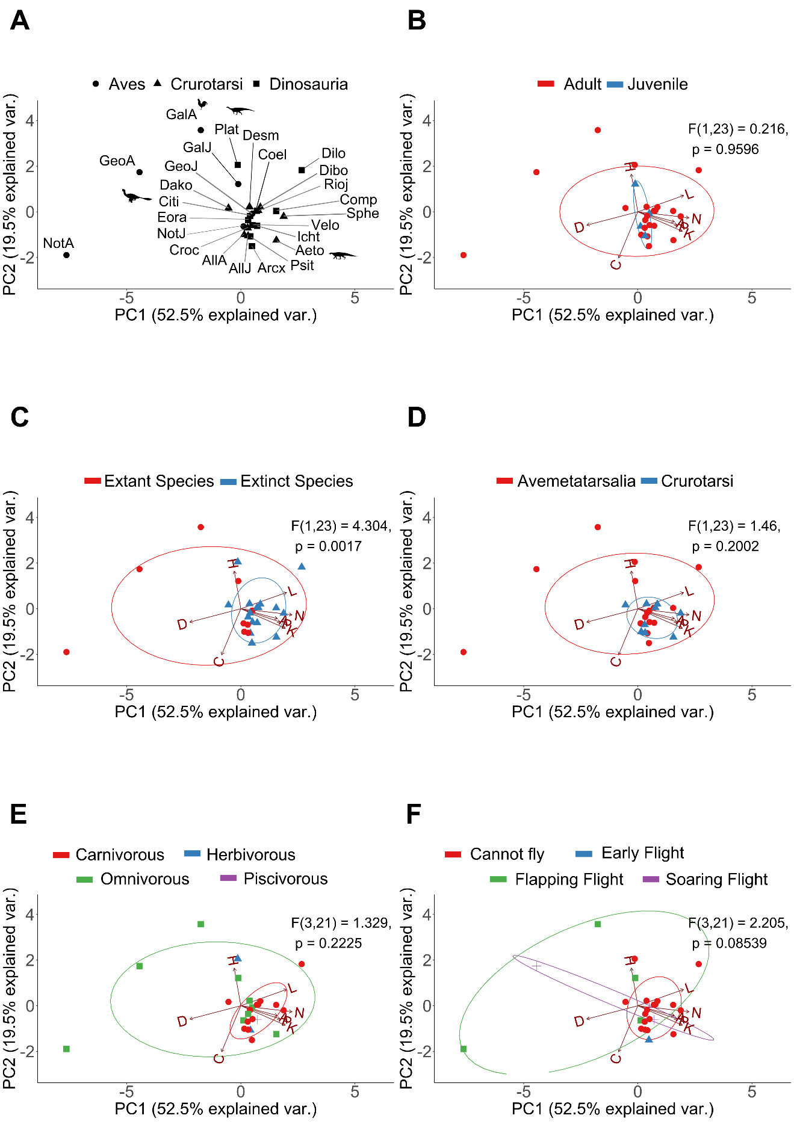
Figure S1. First two PC of topological parameters for all taxa. (A) Skull distribution for each taxon (see labels below). (B) Comparison of juveniles versus adults shows that juveniles lie in the morphospace of adults. (C) Comparison of extant taxa versus extinct taxa shows that extant taxa occupy a different morphospace from extinct taxa. (D) Comparison of Crurotasi versus Avemetatarsalia shows that Crurotarsi overlap with the Avemetatarsalia morphospace. (E) Taxa with different diets overlap with each other. (F) Taxa with different ability to fly overlap with each other. Ellipses show a normal distribution confidence interval around groups for comparison. Labels: N, number of nodes; K: number of links; D, density of connection; C: mean clustering coefficient; H: heterogeneity of connection; L: mean shortest path length; A: assortativity; P, parcellation. Aeto, Aetosaurus; AllA, adult Alligator; AllJ, juvenile Alligator; Arcx, Archaeopteryx; Citi, Citipati; Coel, Coelophysis; Comp, Compsognathus; Croc, Crocodylus; Dako, Dakosaurus; Desm, Desmatosuchus; Dibo, Dibothrosuchus; Dilo, Dilophosaurus; Eora, Eoraptor; GalA, adult Gallus; GalJ, juvenile Gallus; GeoA, adult Geospiza; GeoJ, juvenile Geospiza; Icht, Ichthyornis; NotA, adult Nothura; NotJ, juvenile Nothura; Plat, Plateosaurus; Psit, Psittacosaurus; Rioj, Riojasuchus; Sphe, Sphenosuchus; Velo, Velociraptor.
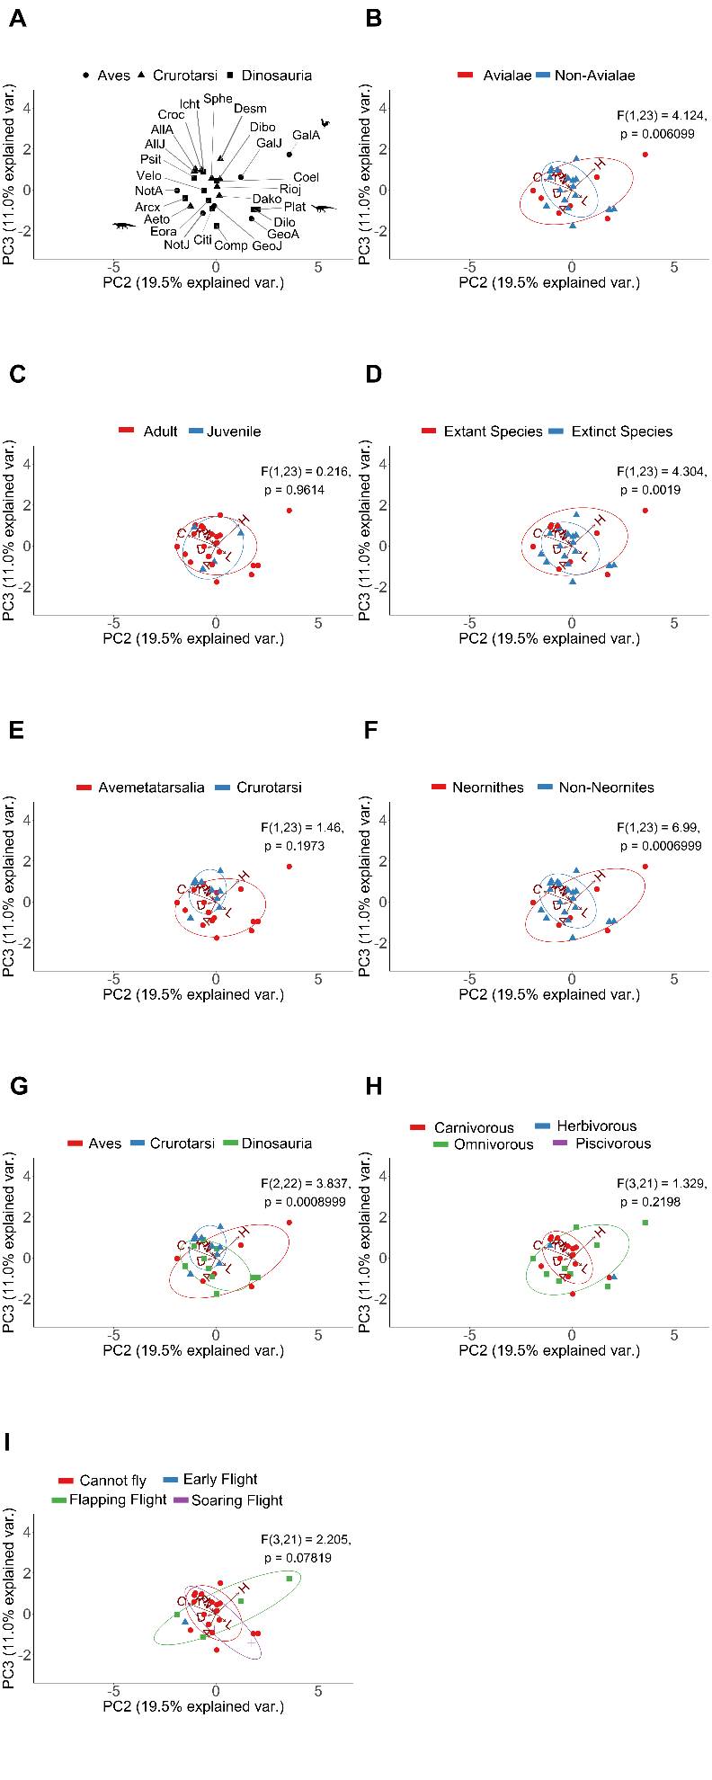
Figure S2. Second and third PC of topological parameters for all taxa. (A) Skull distribution for each taxon (see labels below). (B) Comparison of Avialae versus non-Avialae shows that Avialae occupy a different morphospace from non-Avialae. (C) Comparison of juveniles versus adults shows that juvenile overlap with the morphospace of adults. (D) Comparison of extant taxa versus extinct taxa shows that extant taxa occupy a different morphospace from extinct taxa. (E) Comparison of Crurotasi versus Avemetatarsalia shows that Crurotarsi overlap with the Avemetatarsalia morphospace. (F) Neornithes occupy a different morphospace from non-Neornithes. (G) Aves, Dinosauria, and Crurotarsi occupy a different morphospace from each other. (H) Taxa with different dietary requirements overlap with each other. (I) Taxa with different ability to fly overlap with each other. Ellipses show a normal distribution confidence interval around groups for comparison. Labels: N, number of nodes; K: number of links; D, density of connection; C: mean clustering coefficient; H: heterogeneity of connection; L: mean shortest path length; A: assortativity; P, parcellation. Aeto, Aetosaurus; AllA, adult Alligator; AllJ, juvenile Alligator; Arcx, Archaeopteryx; Citi, Citipati; Coel, Coelophysis; Comp, Compsognathus; Croc, Crocodylus; Dako, Dakosaurus; Desm, Desmatosuchus; Dibo, Dibothrosuchus; Dilo, Dilophosaurus; Eora, Eoraptor; GalA, adult Gallus; GalJ, juvenile Gallus; GeoA, adult Geospiza; GeoJ, juvenile Geospiza; Icht, Ichthyornis; NotA, adult Nothura; NotJ, juvenile Nothura; Plat, Plateosaurus; Psit, Psittacosaurus; Rioj, Riojasuchus; Sphe, Sphenosuchus; Velo, Velociraptor.
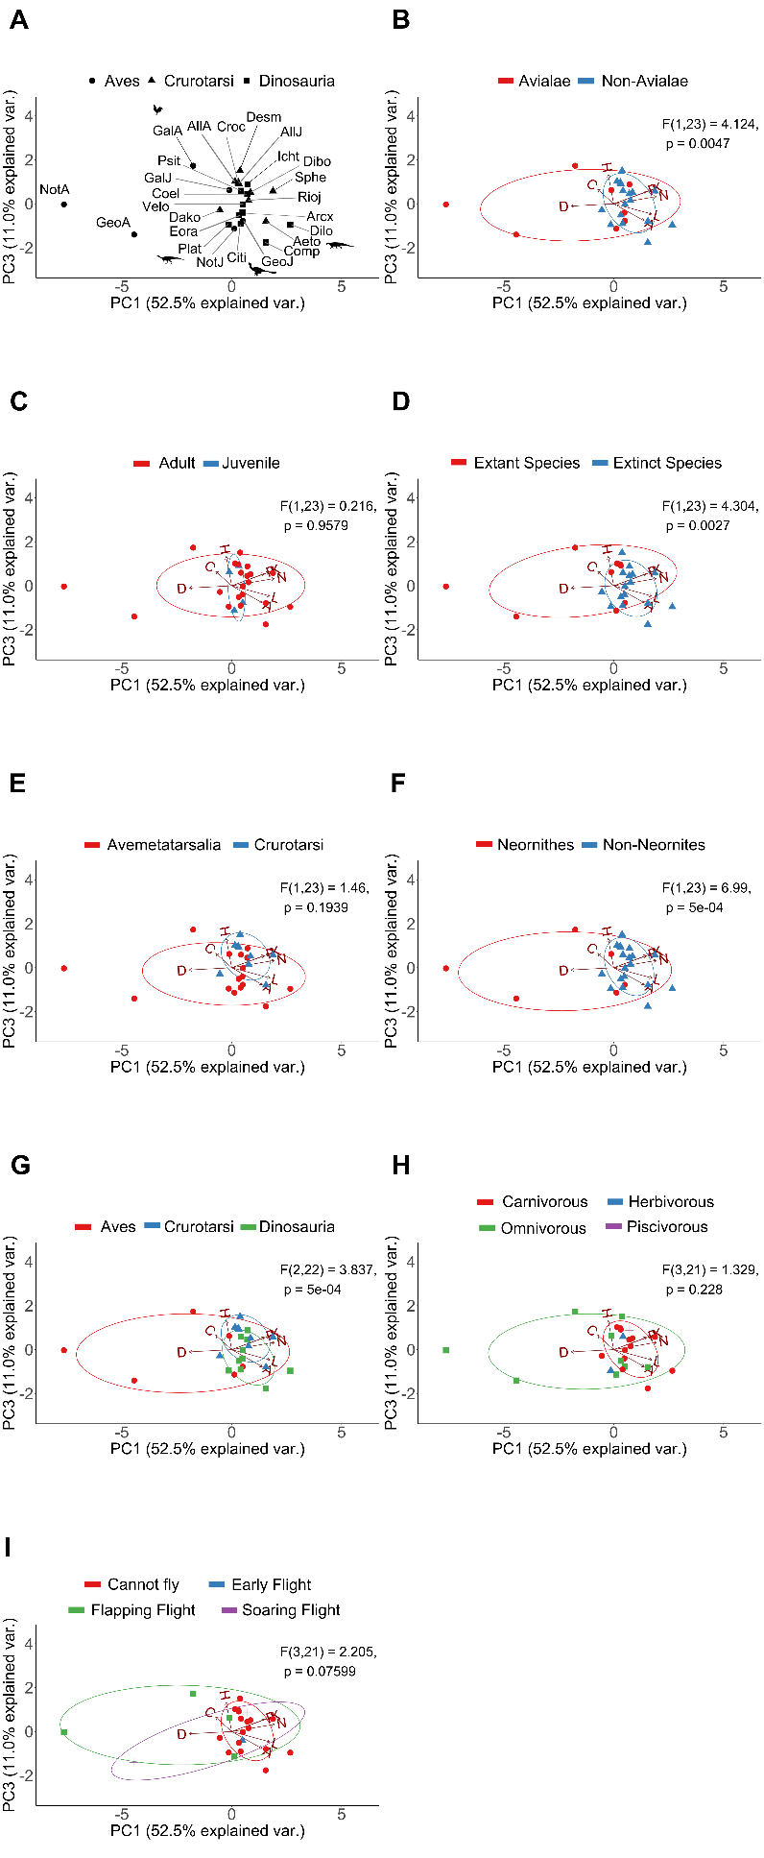
Figure S3. First and third PC of topological parameters for all taxa. (A) Skull distribution for each taxon (see labels below). (B) Comparison of Avialae versus non-Avialae shows that Avialae occupy a different morphospace from non-Avialae. (C) Comparison of juveniles versus adults shows that juvenile overlap with the morphospace of adults. (D) Comparison of extant taxa versus extinct taxa shows that extant taxa occupy a different morphospace from extinct taxa. (E) Comparison of Crurotasi versus Avemetatarsalia shows that Crurotarsi overlap with the Avemetatarsalia morphospace. (F) Neornithes occupy a different morphospace from non-Neornithes. (G) Aves, Dinosauria, and Crurotarsi occupy a different morphospace from each other. (H) Taxa with different dietary requirements overlap with each other. (I) Taxa with different ability to fly overlap with each other. Ellipses show a normal distribution confidence interval around groups for comparison. Labels: N, number of nodes; K: number of links; D, density of connection; C: mean clustering coefficient; H: heterogeneity of connection; L: mean shortest path length; A: assortativity; P, parcellation. Aeto, Aetosaurus; AllA, adult Alligator; AllJ, juvenile Alligator; Arcx, Archaeopteryx; Citi, Citipati; Coel, Coelophysis; Comp, Compsognathus; Croc, Crocodylus; Dako, Dakosaurus; Desm, Desmatosuchus; Dibo, Dibothrosuchus; Dilo, Dilophosaurus; Eora, Eoraptor; GalA, adult Gallus; GalJ, juvenile Gallus; GeoA, adult Geospiza; GeoJ, juvenile Geospiza; Icht, Ichthyornis; NotA, adult Nothura; NotJ, juvenile Nothura; Plat, Plateosaurus; Psit, Psittacosaurus; Rioj, Riojasuchus; Sphe, Sphenosuchus; Velo, Velociraptor.
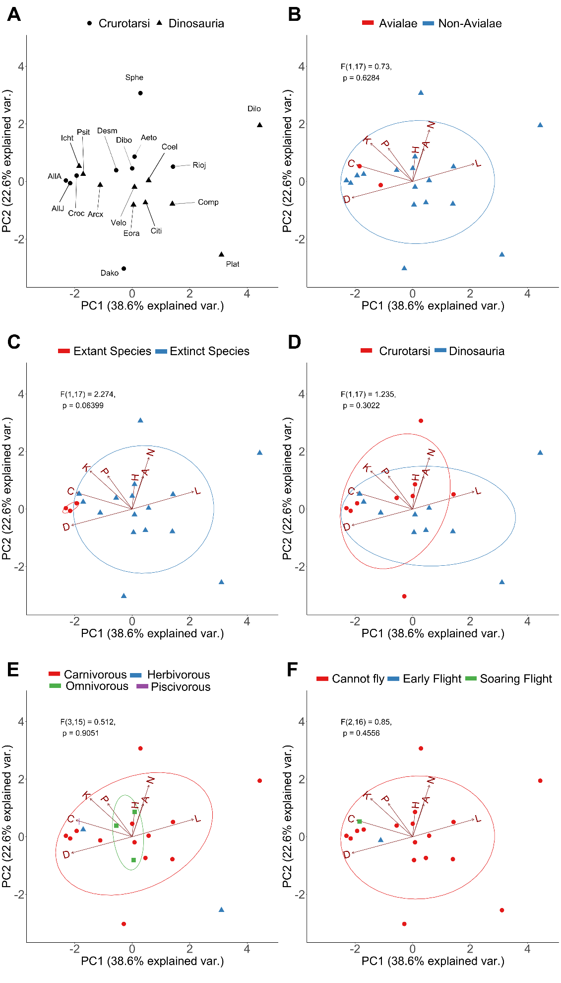
Figure S4. First two PC of topological parameters for all taxa excluding avians. (A) Skull distribution for each taxon (see labels below). (B) Avialae lies in the morphospace of non-Avialae taxa. (C) Extant crurotarsans overlap with extinct taxa. (D) Crurotarsi overlap with Dinosauria. (E) Comparison of dietary requirements shows herbivore, omnivore, and piscivore overlap with carnivores. (F) Archosaurs with either soaring flight or early flight overlap with non-flying taxa. Ellipses show a normal distribution confidence interval around groups for comparison. Labels: N, number of nodes; K: number of links; D, density of connection; C: mean clustering coefficient; H: heterogeneity of connection; L: mean shortest path length; A: assortativity; P, parcellation. Aeto, Aetosaurus; AllA, adult Alligator; AllJ, juvenile Alligator; Arcx, Archaeopteryx; Citi, Citipati; Coel, Coelophysis; Comp, Compsognathus; Croc, Crocodylus; Dako, Dakosaurus; Desm, Desmatosuchus; Dibo, Dibothrosuchus; Dilo, Dilophosaurus; Eora, Eoraptor; Icht, Ichthyornis; Plat, Plateosaurus; Psit, Psittacosaurus; Rioj, Riojasuchus; Sphe, Sphenosuchus; Velo, Velociraptor.
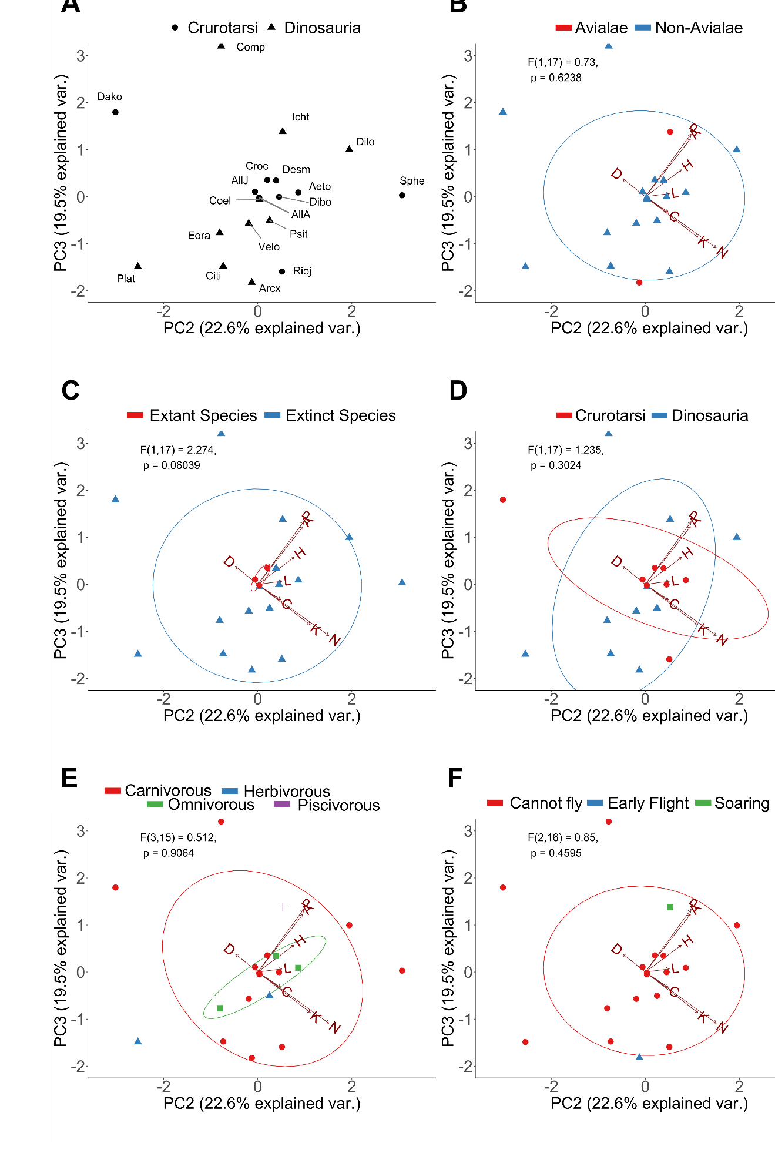
Figure S5. Second and third PC of topological parameters for all taxa excluding avians. (A) Skull distribution for each taxon (see labels below). (B) Avialae lies in the morphospace of non-Avialae taxa. (C) Extant crurotarsans overlap with extinct taxa. (D) Crurotarsi overlap with Dinosauria. (E) Herbivore and piscivore overlap with carnivores but not omnivore. (F) Taxon with soaring flight overlap with non-flying taxa but not the taxon with early flight. Ellipses show a normal distribution confidence interval around groups for comparison. Labels: N, number of nodes; K: number of links; D, density of connection; C: mean clustering coefficient; H: heterogeneity of connection; L: mean shortest path length; A: assortativity; P, parcellation. Aeto, Aetosaurus; AllA, adult Alligator; AllJ, juvenile Alligator; Arcx, Archaeopteryx; Citi, Citipati; Coel, Coelophysis; Comp, Compsognathus; Croc, Crocodylus; Dako, Dakosaurus; Desm, Desmatosuchus; Dibo, Dibothrosuchus; Dilo, Dilophosaurus; Eora, Eoraptor; Icht, Ichthyornis; Plat, Plateosaurus; Psit, Psittacosaurus; Rioj, Riojasuchus; Sphe, Sphenosuchus; Velo, Velociraptor.
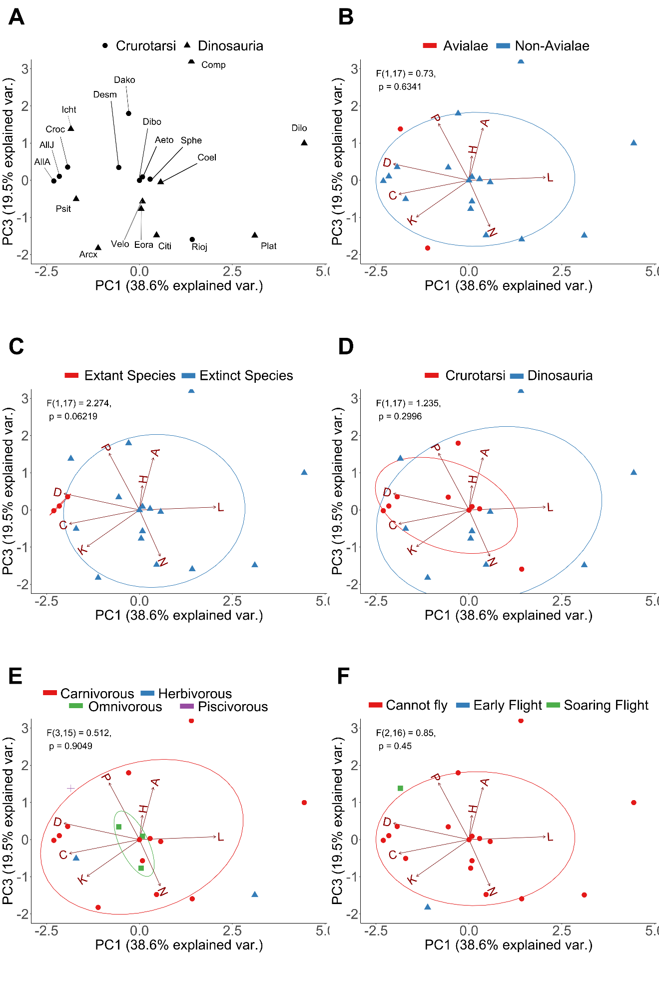
Figure S6. First and third PC of topological parameters for all taxa excluding avians. (A) Skull distribution for each taxon (see labels below). (B) Avialae lies in the morphospace of non-Avialae taxa. (C) Extant crurotarsans overlap extinct taxa. (D) Crurotarsi overlap with Dinosauria. (E) Herbivore and piscivore overlap with carnivores but not omnivore. (F) Taxon with soaring flight overlap with non-flying taxa but not the taxon with early flight. Ellipses show a normal distribution confidence interval around groups for comparison. Labels: N, number of nodes; K: number of links; D, density of connection; C: mean clustering coefficient; H: heterogeneity of connection; L: mean shortest path length; A: assortativity; P, parcellation. Aeto, Aetosaurus; AllA, adult Alligator; AllJ, juvenile Alligator; Arcx, Archaeopteryx; Citi, Citipati; Coel, Coelophysis; Comp, Compsognathus; Croc, Crocodylus; Dako, Dakosaurus; Desm, Desmatosuchus; Dibo, Dibothrosuchus; Dilo, Dilophosaurus; Eora, Eoraptor; Icht, Ichthyornis; Plat, Plateosaurus; Psit, Psittacosaurus; Rioj, Riojasuchus; Sphe, Sphenosuchus; Velo, Velociraptor
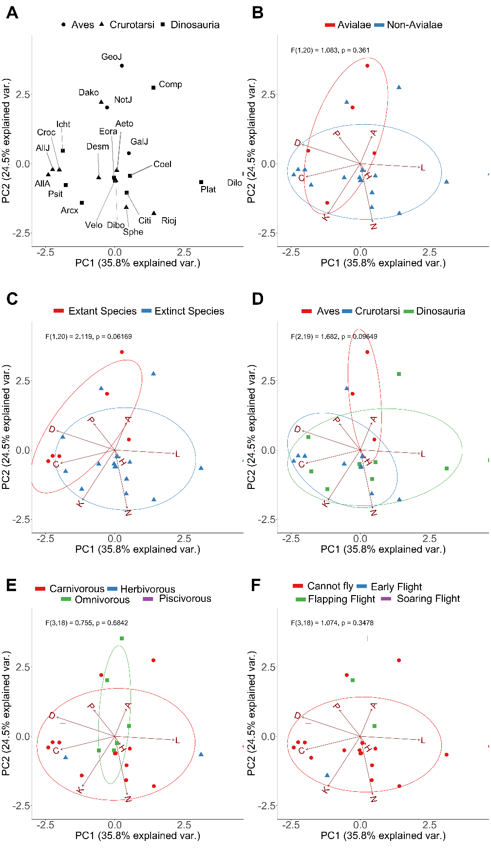
Figure S7. First two PC of topological parameters for all taxa excluding adult avians. (A) Skull distribution for each taxon (see labels below). (B) PCA shows an overlap in morphospace occupation between Avialae and non-Avialae species. (C) Extant taxa overlap with extinct taxa. (D) Juvenile avians overlap with crurotarsans and non-avian dinosaurs. (E) Taxa with different dietary requirement overlap with each other. (F) Taxa with different abilities to flight overlap with each other. Ellipses show a normal distribution confidence interval around groups for comparison. Labels: N, number of nodes; K: number of links; D, density of connection; C: mean clustering coefficient; H: heterogeneity of connection; L: mean shortest path length; A: assortativity; P, parcellation. Aeto, Aetosaurus; AllA, adult Alligator; AllJ, juvenile Alligator; Arcx, Archaeopteryx; Citi, Citipati; Coel, Coelophysis; Comp, Compsognathus; Croc, Crocodylus; Dako, Dakosaurus; Desm, Desmatosuchus; Dibo, Dibothrosuchus; Dilo, Dilophosaurus; Eora, Eoraptor; GalJ, juvenile Gallus; GeoJ, juvenile Geospiza; Icht, Ichthyornis; NotJ, juvenile Nothura; Plat, Plateosaurus; Psit, Psittacosaurus; Rioj, Riojasuchus; Sphe, Sphenosuchus; Velo, Velociraptor.
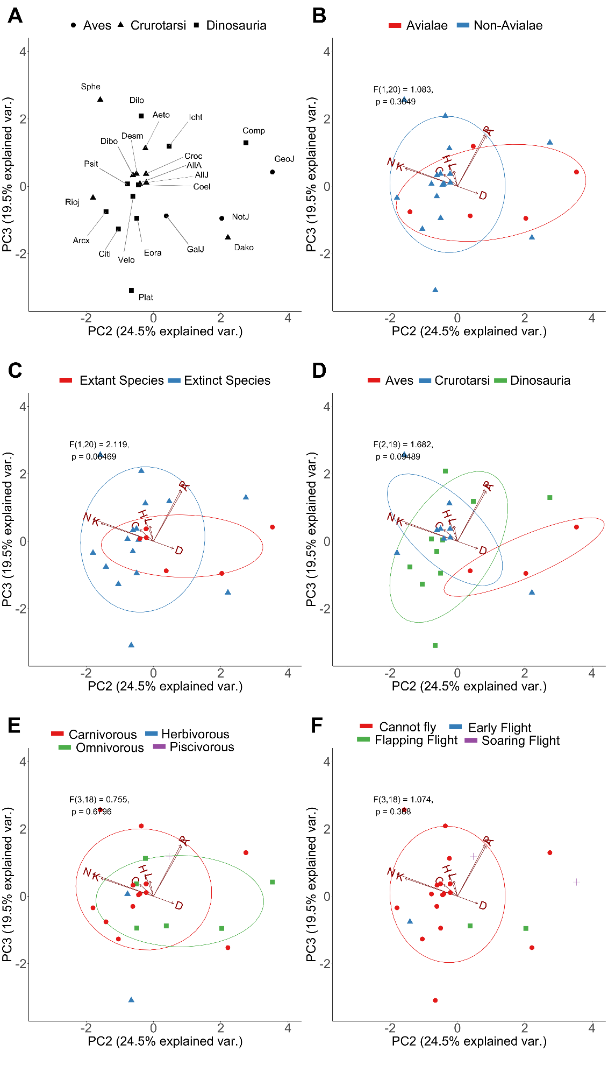
Figure S8. Second and third PC of topological parameters for all taxa excluding adult avians. (A) Skull distribution for each taxon (see labels below). (B) PCA shows an overlap in morphospace occupation between Avialae and non-Avialae species. (C) Extant taxa overlap with extinct taxa. (D) Juvenile avians overlap with crurotarsans and non-avian dinosaurs. (E) Taxa with different dietary requirement overlap with each other. (F) Taxa with different abilities to flight overlap with each other. Ellipses show a normal distribution confidence interval around groups for comparison. Labels: N, number of nodes; K: number of links; D, density of connection; C: mean clustering coefficient; H: heterogeneity of connection; L: mean shortest path length; A: assortativity; P, parcellation. Aeto, Aetosaurus; AllA, adult Alligator; AllJ, juvenile Alligator; Arcx, Archaeopteryx; Citi, Citipati; Coel, Coelophysis; Comp, Compsognathus; Croc, Crocodylus; Dako, Dakosaurus; Desm, Desmatosuchus; Dibo, Dibothrosuchus; Dilo, Dilophosaurus; Eora, Eoraptor; GalJ, juvenile Gallus; GeoJ, juvenile Geospiza; Icht, Ichthyornis; NotJ, juvenile Nothura; Plat, Plateosaurus; Psit, Psittacosaurus; Rioj, Riojasuchus; Sphe, Sphenosuchus; Velo, Velociraptor.
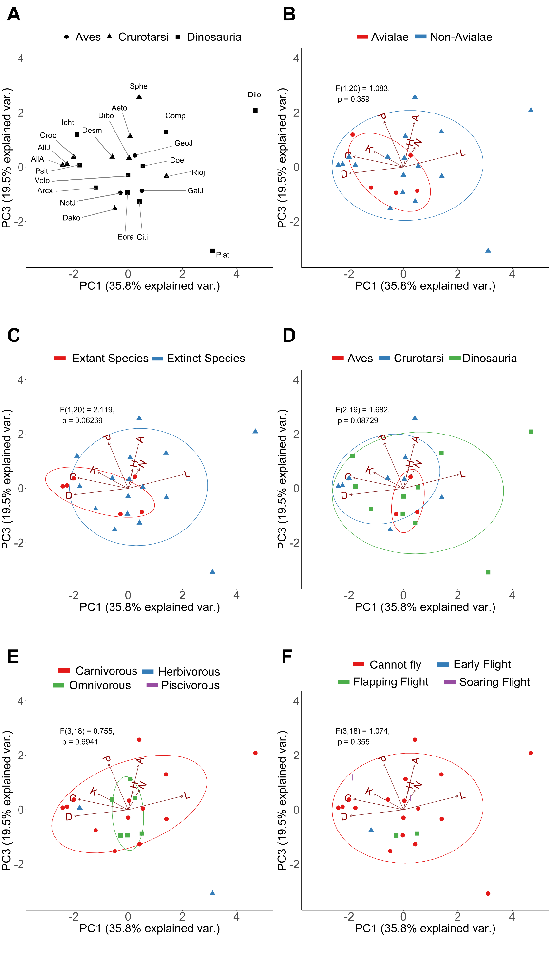
Figure S9. First and third PC of topological parameters for all taxa excluding adult avians. (A) Skull distribution for each taxon (see labels below). (B) PCA shows an overlap in morphospace occupation between Avialae and non-Avialae species. (C) Extant taxa overlap with extinct taxa. (D) Juvenile avians overlap with crurotarsans and non-avian dinosaurs. (E) Taxa with different dietary requirement overlap with each other. (F) Taxa with different abilities to flight overlap with each other. Ellipses show a normal distribution confidence interval around groups for comparison. Labels: N, number of nodes; K: number of links; D, density of connection; C: mean clustering coefficient; H: heterogeneity of connection; L: mean shortest path length; A: assortativity; P, parcellation. Aeto, Aetosaurus; AllA, adult Alligator; AllJ, juvenile Alligator; Arcx, Archaeopteryx; Citi, Citipati; Coel, Coelophysis; Comp, Compsognathus; Croc, Crocodylus; Dako, Dakosaurus; Desm, Desmatosuchus; Dibo, Dibothrosuchus; Dilo, Dilophosaurus; Eora, Eoraptor; GalJ, juvenile Gallus; GeoJ, juvenile Geospiza; Icht, Ichthyornis; NotJ, juvenile Nothura; Plat, Plateosaurus; Psit, Psittacosaurus; Rioj, Riojasuchus; Sphe, Sphenosuchus; Velo, Velociraptor.

Riojasuchus
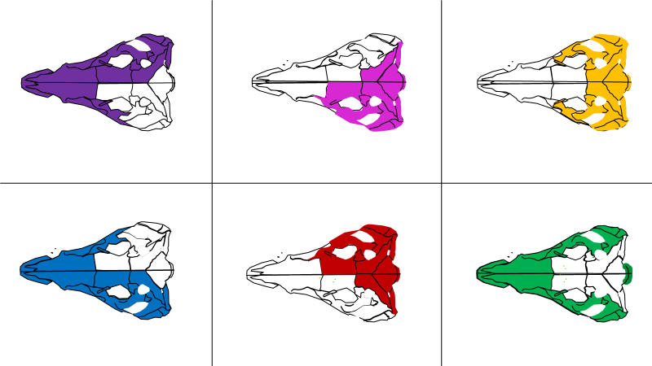
Aetosaurus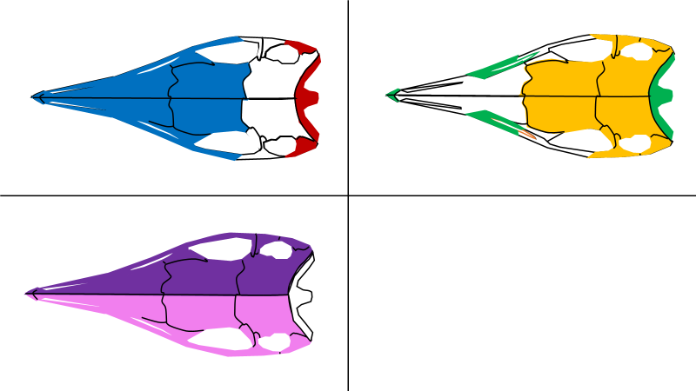

Desmatosuchus
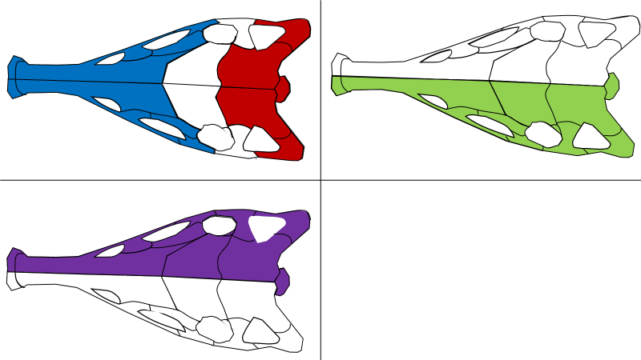
Sphenosuchus

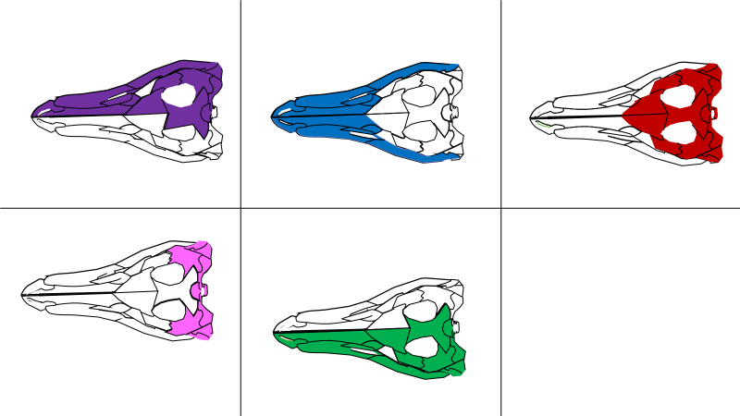

Dibothrosuchus
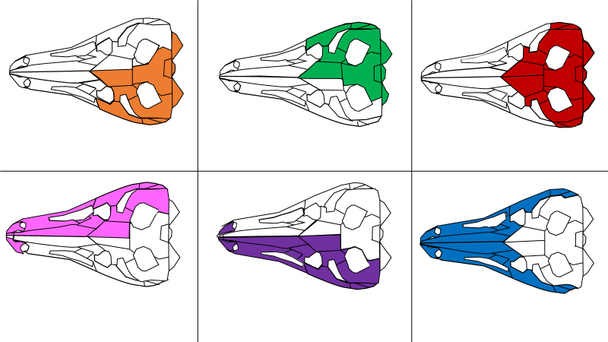
Dakosaurus
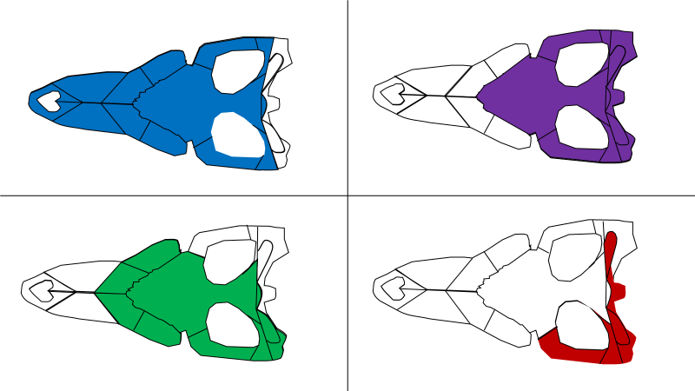

Alligator (adult)

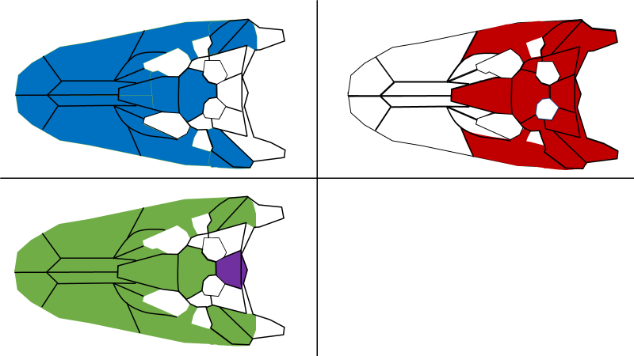

Alligator (juvenile)
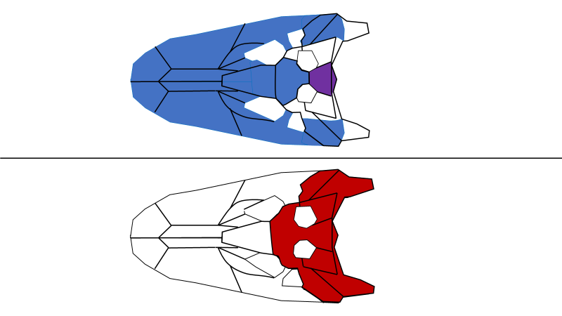

Crocodylus
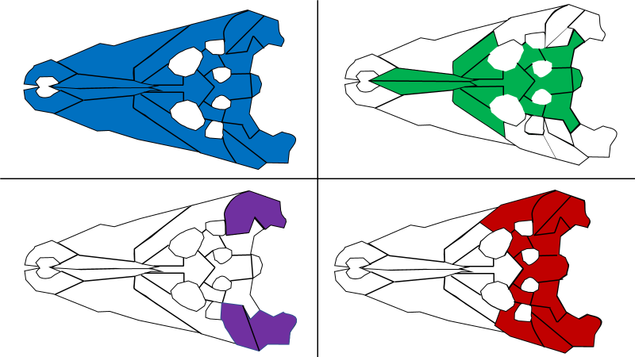

Psittacosaurus
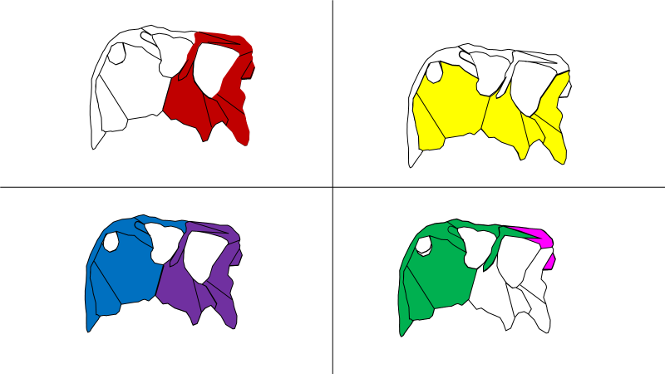

Eoraptor
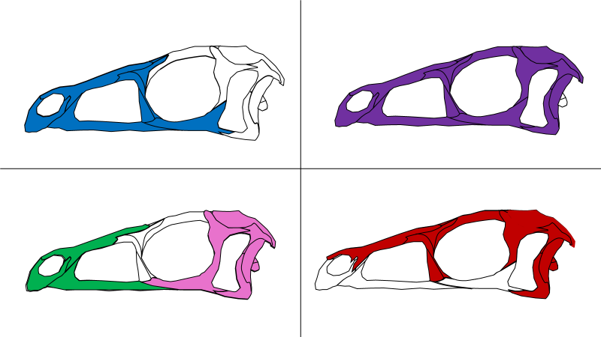
Plateosaurus
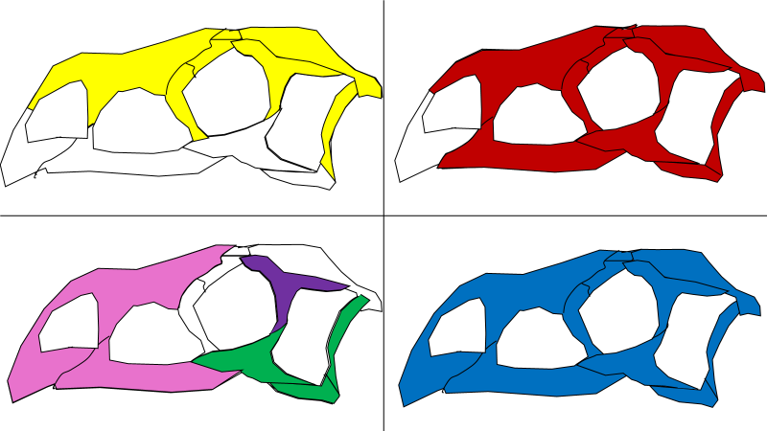

Coelophysis
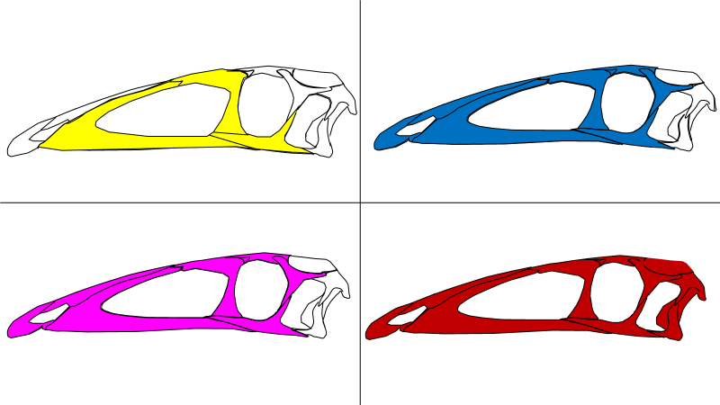
Dilophosaurus
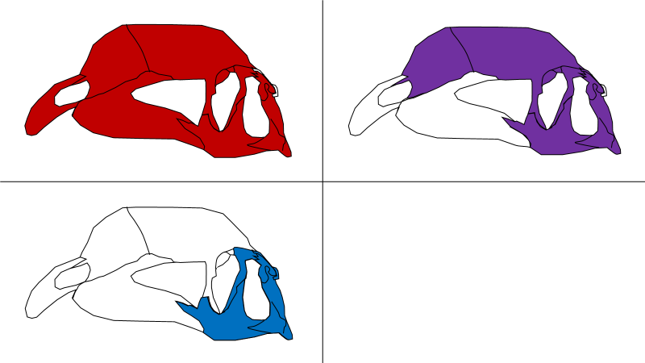

Compsognathus
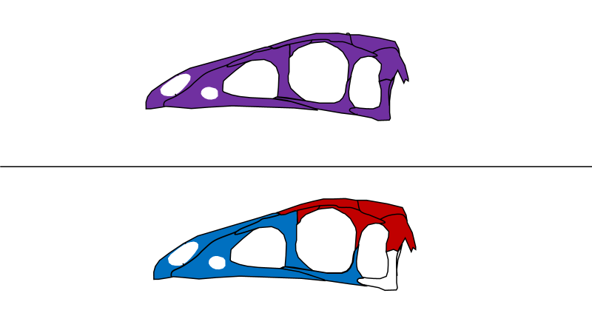
Citipati
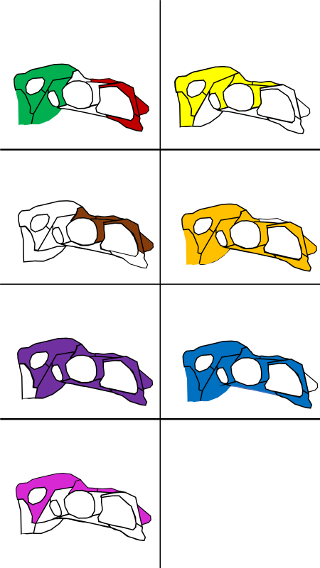
Velociraptor
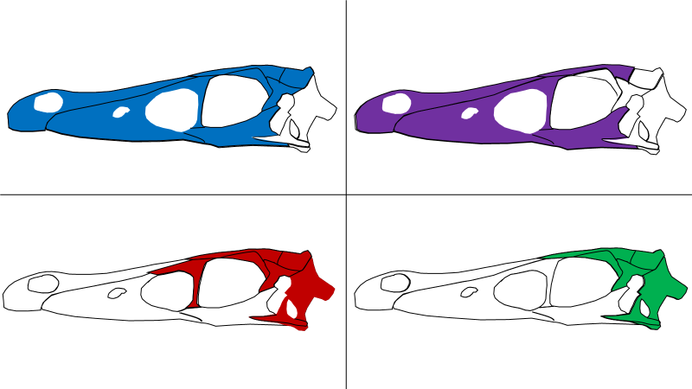
Archaeopteryx
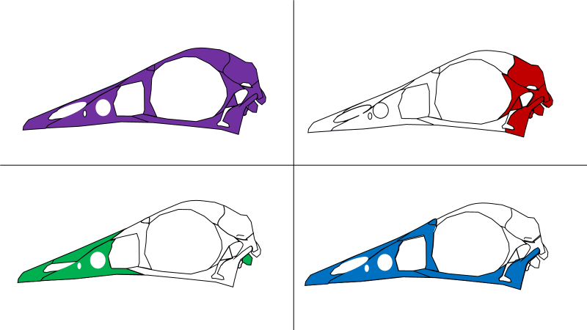

Ichthyornis
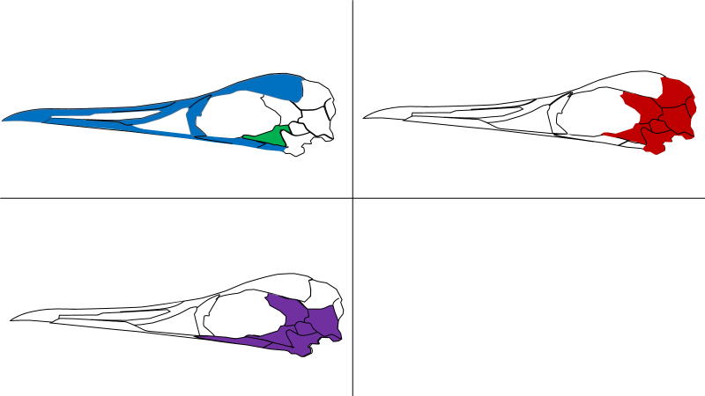
Nothura (adult)
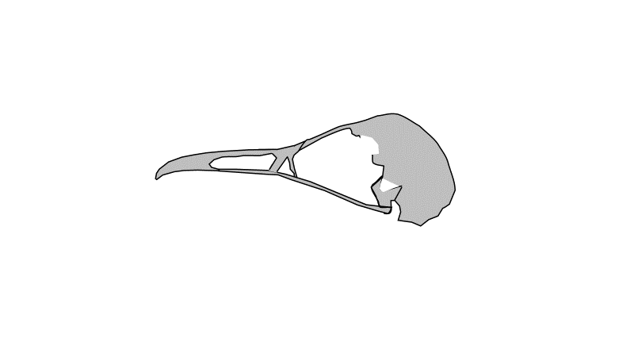

Nothura (juvenile)
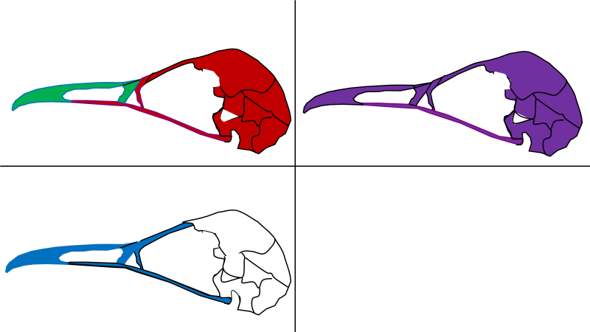
Gallus (adult)
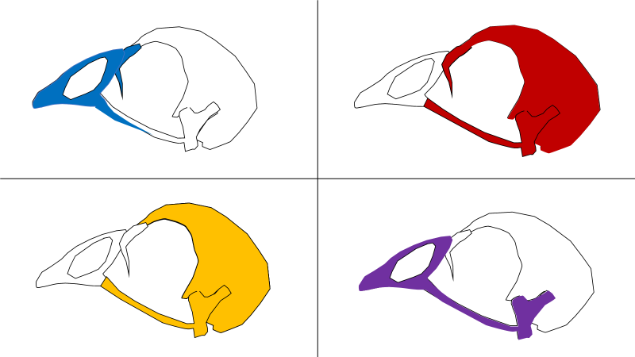

Gallus (juvenile)
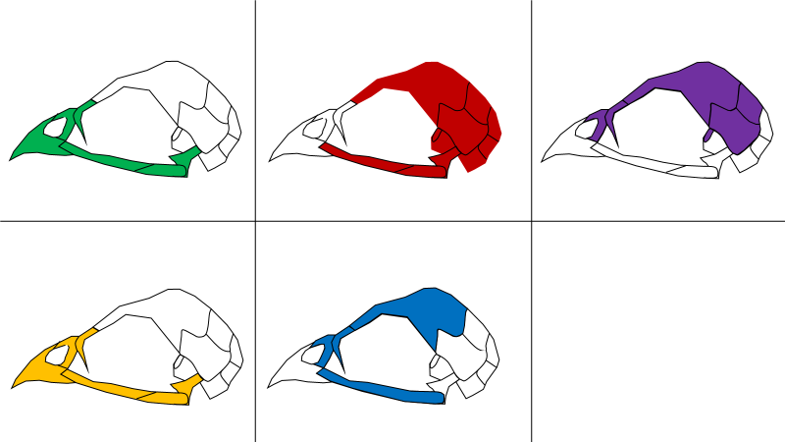
Geospiza (adult)
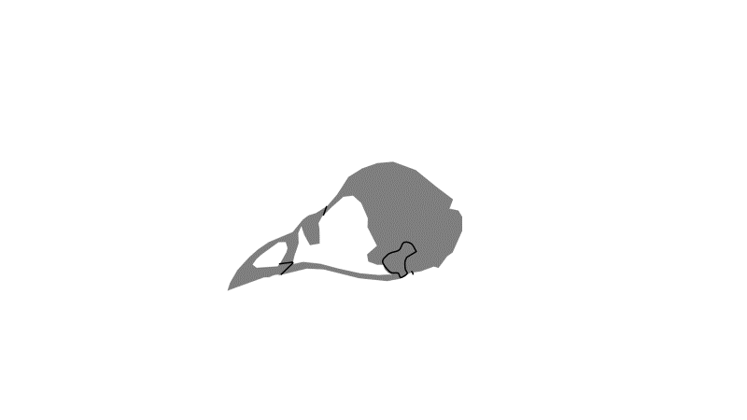

Geospiza (juvenile)
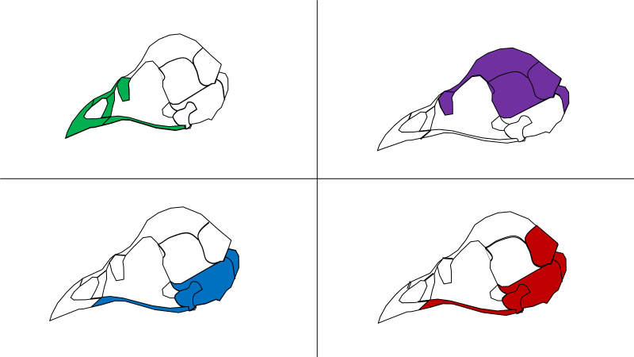

Figure S10. Node-based modules of archosaurs based on details listed on Table S4.

Supplementary Information 1: References and notes about the specimens (arranged alphabetically) used to create the matrices for the analysis.

Aetosaurus ferratus was coded by using the specimen SMNS 5770(S-16, S-18) from Schoch¹⁹.

Adult and juvenile matrices of Alligator mississippiensis were coded by Jake Horton¹¹. The adult skull was from specimen 1873.2.21.2 from Patrick Campbell at the Natural History Museum, London (NHM) and Iordansky²⁰. The juvenile skull was from the 3D model created by Witmer’s lab (2011, specimen OUVC 10606, The Visible Interactive Alligator Project at Ohio University and the University of Missouri, url: https://people.ohio.edu/witmerl/3D_gator.htm;), Witmer and Ridgely²¹, and Dufeau and Witmer²².

Archaeopteryx lithographica was coded following the reconstructions by Elzanowski⁴ and Rauhut⁵ of the London (1st), Munich (7th), Berlin (2nd), and Eichstätt (5th) specimens. No exoccipital, postfrontal, opisthotic, prefrontal, nor supraoccipital were observed. The Eichstätt (5th) specimen was later confirmed by Smith-Paredes et al.⁶ to have prefontal which articulates with frontal, nasal, and lacrimal.

Citipati osmolskae was coded following the details described by Clark et al.²³; Clark, Norell and Rowe²⁴; and Osmolska et al.²⁵. The prefrontal was absent. The following were fused together: basisphenoid, basioccipital, opisthotic, and prootic; laterosphenoid and prootic (labelled as “basisphenoid”). The left and right sides of the following were fused together: supraoccipital, nasal, premaxilla, vomer, and parietal. Clark, Norell and Rowe suggested basipterygoid (although broken) to articulate with pterygoid and basisphenoid²⁴.

Coelophysis bauri was coded following the details described by Witmer²⁶; Tykoski and Rowe²⁷; Bhullar et al.²⁸; Rinehart et al.²⁹; and Spielmann et al.³⁰. No separate supraoccipital, epiotic, nor coronoid were recorded. The left and right vomers were fused as one. Exoccipital was fused with opisthotic (labelled as “paroccipital process”)

Compsognathus longipes was coded by using the holotype B.S.P. A.S. I 563 and MNHN CNJ 79 from Peyer³¹. The basisphenoid, basiooccipital, opisthotic, postfrontal, exoccipital, and supraoccipital were absent.

Crocodylus moreletii was coded by Jake Horton¹¹ based on specimen 1861.4.1.4 from Patrick Campbell at the Natural History Museum, London (NHM) and Iordansky²⁰.

Dakosaurus andiniensis was coded by using the specimen MOZ 6146P from Gasparini, Pol and Spalletti³² and Pol and Gasparini³³. It was described not to have separate vomer, laterosphenoids, prootics, postfrontals, and palpebral; premaxilla not in contact with nasal is a common feature in thalattosuchians; and ectopyerygoids were obscured (omitted from analysis). Basisphenoid was described to be very thin and concave-shaped between pterygoid and basioccipital. No separate opisthotics were observed from exoccipital (labelled as “exoccipital”).

Desmatosuchus haplocerus was coded by using specimens TTUP 9023, TTUP 9024, and UCMP 27408 from Small³⁴. Parasphenoid was fused with basisphenoid (labelled as “basisphenoid”). Parietal was fused with supraoccipital, laterosphenoid, prootic and opisthotic (labelled as “parietal”).

Dibothrosuchus elaphros was coded following the reconstruction by Wu and Chaterjee³⁵ based on specimen IVP V 7907 and holotype CUP 2981, which was also fully described by Simmons³⁶. Exoccipital was fused with opisthotic (labelled as “paroccipital process”).

Dilophosaurus wetherilli was coded by using the specimens UCMP37302 and UCMP37303. Details were described by Welles³⁷ and Tykoski and Rowe²⁷. It was synonymous to Megalosaurus wetherilli. Information about the pterygoid and the absence of vomer were from Coelophysis described by Tykoski and Rowe²⁷. Postfrontal was not observed. The frontal and parietal were damaged in Dilophosaurus, so Welles (1984) reconstructed it without showing the contact between parietal and frontal.

Eoraptor lunensis was coded following the details described by Sereno et al.³⁸ and Sereno³⁹. Vomer was attached to nasal and premaxilla. Sereno et al.³⁸ postulated that the vomer articulates with the pterygoids. Because there was no evidence that the vomer is a paired bone, the vomer is recorded as one bone. The vomer was too fragmented and there was no evidence for vomer-palatine articulation, so we recorded no connection between palatine and vomer. Opisthotic and exoccipital were fused as paroccipital process. Laterosphenoid was too fractured and its articulation to postorbitals was conjectured by Sereno et al.³⁸.

Gallus gallus (Adult) matrix has been borrowed from a previous study by Werneburg et al.⁴⁰.
Gallus gallus (Juvenile) matrix was coded following the details described by Jollie⁴¹ and van Den Heuvel⁴². The juvenile used in Jollie⁴¹ was 2-3 days old. The following were either fused together or no visible sutures were observed: epiotic and supraoccipital (labelled in this analysis as "supraoccipital"); opisthotic and exoccipital (as "exoccipital"); rostrosphenoid, basisphenoid, basiparasphenoid, alaparasphenoid, and sellaparasphenoid (labelled as "basisphenoid"); lateral ethmoid and prefrontal (as "prefrontal" ); palatine and pterygoids (called "pterygopalatine”).

Geospiza fortis (Adult) matrix was coded following the details described by Genbrugge et al.⁴³ and specimen USNM 345593 from Smithsonian Institution, National Museum of Natural History, Division of Birds, accessed on http://phenome10k.org/geospiza-fortis/ The following were fused together: nasal, premaxilla, and maxilla (labelled in this analysis as "Upper Beak"); palatine and vomer (as "Palate").

Geospiza fortis (Juvenile) matrix was coded following the details described by Genbrugge et al.⁴⁴. The juvenile used here was from the group 2 nestling size class 1. The following were fused together: basisphenoid and parasphenoid (as "basisphenoid"); prootic, opisthotic, and exoccipital (as "exoccipital"); Jugal was fused to quadratojugal.

Ichthyornis dispar was coded following the details of the holotype YPM 1450 and specimens FHSM VP-18702, ALMNH 3316, KUVP 119673, and BHI 6421 described by Field et al.⁴⁵. There was no postorbital, prefrontal nor postfrontal.

Nothura maculosa (Adult) was coded following the details of the specimen MHNT06 from Silveira and Höfling⁴⁶. The following were fused together: paraoccipital, basioccipital, exoccipital, basisphenoid, parietal, supraoccipital, parietal and squamosa (labelled in this analysis as "Braincase"); frontal, lacrimal, nasal, premaxilla, maxilla, frontal, palatine, vomer, laterosphenoid, pterygoid, mesethmoid, and basipterygoid (as "Beak"); maxilla, jugal, and quadratojugal (as "Jugal Bar").

Nothura maculosa (Juvenile) was coded following the details of the specimen AZ163 from Silveira and Höfling⁴⁶. Palatine was fused to maxilla here (labelled in this analysis as "maxilla").

Plateosaurus engelhardti was coded following the reconstruction of MB.R.1937 and other sauropodomorphs by Button, Barrett and Rayfield⁴⁷ and Huene⁴⁸. Huene reconstructed the vomer, palatine, pterygoid and ectopterygoid from P. longiceps⁴⁸. Labelling of the bones is based on the drawing by Huene⁴⁸ and P. erlenbergiensis AMNH FARB 6810 from Prieto-Marquez & Norell⁴⁹. Exoccipital is fused to opisthotic (labelled as "opisthotic"). No postfrontal observed. Button, Barrett and Rayfield⁴⁷ mentioned the presence of an epipterygoid without describing its articulations but a separate epipterygoid was not observed in the figures and illustrations from Button, Barrett and Rayfield⁵⁰ and Huene⁴⁸. Thus, the epipterygoid was not recorded as a separate bone in the matrix.

Psittacosaurus lujiatunensis was coded following the details described by Zhou et al.⁵¹ (2006) and Osborn⁵². Opisthotic and exoccipital were fused together (labelled as “paroccipital process”). Zhou et al.⁵¹ referred to Sereno⁵³ for more details on the laterosphenoid articulation. Also, specimens in Zhou et al (2006) show conflicting articulations between the left and right maxilla: in (ZMNH M8137 (holotype), the bones are separate but in PKUP V1053 (paratype), the bones are joined together. We recorded the left and right maxilla are fused as one bone.

Riojasuchus tenuisceps was coded following the details of the holotype PVL3827 and specimen PVL 3828 described by von Baczko and Desojo⁵⁴. Exoccipital was fused to opisthotic (labelled in this analysis as "opisthotic"). The premaxilla appear to be on a different plane from maxilla but we assume the premaxilla articulates with the maxilla here.

Sphenosuchus acutus was coded following the description of the holotype SAM 3014 by Walker⁵⁵. Its quadrates do not meet opisthotic nor latersosphenoid but meet prootic and squamosal. Exoccipitals were fused with opisthotics (labelled as “paroccipital process”).

Velociraptor mongoliensis was coded following the description of the specimens GIN 100/24, GIN 100/25, and GIN 100/2000 by Barsbold and Osmolska⁵⁶ and Norell et al.⁵⁷. The following were fused together: prefrontal and lacrimal (marked as"prefrontal"); parasphenoid and basisphenoid (marked as "basisphenoid"); basioccipital and opisthotic (marked as "basioccipital"). The suture between exoccipital and supraoccipital was uncertain (these two bones could be fused) and marked as “1”.

Supplementary Information 2: Comparison between node-based modules and variational modules in archosaurs.

Previous studies on shape co-variation (i.e., variational modularity) in the skull of archosaurs by Felice and colleagues⁸ using EMMLi showed that the composition of the rostral module (premaxilla, maxilla, nasal) and the neurocranium module (parietal, frontal, postorbital, and squamosal) were conserved throughout archosaurs. We found a similar composition for both rostral and cranial modules.

Avians used in this analysis did not have a separate postorbital. The rostral and cranium modules in adult birds used in this analysis and by Felice et al.⁸, were comprised of fused bones (Table S4).

We showed that facial bones (such as frontal, prefrontal, lacrimal, and premaxilla) that co-vary more in crocodylians⁸ are grouped in at least one node-based module in archosaurs. The frontal bones could be found in both rostral and neurocranial node-based modules.

We did not observe a separated prefrontal bone in Citipati to Geospiza (Table S6), which agrees with previous observations showing that a separate prefrontal was an ancestral trait preserved in extant crurotarsans and regained in the adult chicken and Archaeopteryx⁶.

Additionally, Felice and colleagues showed that birds, non-avian dinosaurs, and crocodilians had an occipital module comprised of the same elements (supraoccipital and basioccipital)⁸. Supraoccipital and basioccipital belonged to the same node-based module in most of the archosaurs in this analysis. Supraoccipital was not separated from other bones in Aetosaurus. Supraoccipital and basisphenoid were not identified in Compsognathus; and they were fused together in adult birds.

Supplementary Information 3: Comparison of network parameters among Aves, Crurotarsi, and non-avian Dinosauria.

Network parameters were calculated for each skull network, with median and range (in parenthesis) values calculated for each class (see Table 1).

Number of bones (nodes) and articulations (links) varied greatly across archosaurs: N ranged from 6 in adult Nothura to 46 in Sphenosuchus; K ranged from 9 in adult Nothura to 114 in Sphenosuchus. Not all archosaurs with the highest N value had the highest K value, such as Dilophosaurus (N: 44, K: 72). Aves had fewer nodes and links (N: 6 to 34, K: 9 to 72), associated with a highly fused skull with fewer visible articulations, compared to Crurotarsi (N: 28 to 46, K: 56 to 114) and to non-avian Dinosauria (N: 32 to 44, K: 61 to 112) (Table S10, in bold).

Density of connections (D) ranged from 0.076 (Dilophosaurus) to 0.6 (adult Nothura). Among clades, the density in non-avian Dinosauria (0.076 - 0.159) and Crurotarsi (0.095 to 0.159) were lower than Aves (0.128 to 0.6). Thus, Aves had a more connected network despite fewer articulations.

Mean clustering coefficient (C) ranged from 0.085 (Plateosaurus) to 0.733 (adult Nothura). Among clades, the minimal mean clustering coefficient for non-avian Dinosauria was the lowest (0.085), followed by Aves (0.126) and Crurotarsi (0.266) while the maximal C was non-avian Dinosauria (0.422), Crurotarsi (0.45), and Aves (0.733) in ascending order. It means neighboring bones in Aves and Crurotarsi are more likely to act as clusters and have correlating functions and structures^{59–61}.

Mean path length (L) ranged from 1.4 (Nothura) to 3.981 (Dilophosaurus). The mean path length for Aves was the lowest (1.4 to 2.877), followed by Crurotarsi (2.429 to 3.278) and non-avian Dinosauria (2.509 to 3.981). It shows Aves have higher efficiency to pass biomechanical forces and molecular signals to other bones^{62,63} than non-avian dinosaurs.

D, C, and L are parameters that delineate the relationship between nodes (bones) and links (articulations) and can be used to measure complexity⁶³. Avian skulls that have higher D and C and lower L are more complex than non-avian dinosaurs.

Heterogeneity of connections (H), which means the difference in the number of connections each bone has, ranged from 0.284 (Aetosaurus) to 0.634 (adult Gallus). Average H value for Crurotarsi was the lowest (0.284 to 0.471), followed by non-avian Dinosauria (0.272 to 0.439) and Aves (0.296 to 0.634). High H means that anisomerism, the specialization and anatomical difference of bones had occurred^{63,64}.

Assortativity of connections (A) ranged from -0.455 (adult Nothura) to 0.282 (Compsognathus). The negative assortativity in Aves (-0.455 to 0.093) meant bones with were more likely to connect to bones with a different number of articulations than Crurotarsi (-0.217 to 0.185). In contrast, nodes with the same number of connections were likely to connect to each other in non-avian Dinosauria (-0.36 to 0.282). Together, A and H mean modern bird skulls are composed of bones with a different number of articulations while crurotarsans have a more regularly (or symmetrically) shaped skull.

Parcellation (P) ranged from 0 to 0.886 (juvenile Geospiza). Aves has the largest range for maximal value for parcellation (0 to 0.886), followed by non-avian Dinosauria (0.096 to 0.841), and Crurotarsi (0.422 - 0.799). Adult Nothura and adult Geospiza (P: 0) only had one module, as restricted by fewer nodes and articulation.

Supplementary Information 4: Comparison based on diet.

To test whether diet had an impact in the structural organization of the archosaur skull, we grouped the taxa of our sample in carnivores, herbivores, and omnivores: A. mississippiensis, Archaeopteryx lithographica, Citipati osmolskae, Coelophysis bauri, Compsognathus longipes, Crocodylus moreletii, Dakosaurus andiniensis, Dibothrosuchus elaphros, Dilophosaurus wetherilli, Riojasuchus tenuisceps, Sphenosuchus acutus, and Velociraptor mongoliensis are carnivores^{65–68}. Plateosaurus and Psittacosaurus are herbivores^{65,69}; modern birds used in this analysis, Aetosaurus ferratus, Eoraptor lunensis and Dilophosaurus haplocerus are omnivores^{8,38,70,71}; Ichthyornis dispar was recorded as piscivore because there was no evidence that it had other sources of food⁷². Some carnivores also consumed fish, such as A. mississippiensis. Whether aetosaurs, such as A. ferratus and D. haplocerus, are either herbivores, omnivores, or insectivores is still on debate^{71,73–76} and we have classified them as omnivores in our analysis.

No significant difference was found between archosaurs with different dietary requirements when Aves were included (F_{3,21} = 1.329, p = 0.2225; Fig. S1E), when Aves were excluded (F_{3,15} = 0.512, p = 0.9051; Fig. S4E), and when adult Aves were excluded (F_{3,18} = 0.755, p = 0.6842; Fig. S7E; Table S11).

Supplementary Information 5: Comparison of juvenile avian modules with adult avian bones.

The density, mean path length, parcellation, and heterogeneity (D: 0.128 to 0.143, L: 2.717 to 2.877, P: 0.446 to 0.886, H:0.296 to 0.48) of juvenile birds were closer to Crurotarsi (D: 0.095 to 0.159, L: 2.429 to 3.278, P: 0.422 to 0.799, H:0.284 to 0.471) and non-avian Dinosauria (D: 0.076 to 0.159, L: 2.509 to 3.981, P: 0.096 to 0.841, H: 0.272 to 0.439), meaning they have a complexity and a network symmetry similar to crurotarsans and its theropod ancestors.

The mean clustering coefficient of juvenile birds (C: 0.263 to 0.348) overlapped with adult birds (C: 0.126 to 0.733), Crurotarsi (C: 0.266 to 0.45) and non-avian Dinosauria (C: 0.085 to 0.422), meaning bones at juvenile stages first cluster with each other became more integrated with each other) before suture fusion. As they age, bird skulls became less symmetrical and their bones became more connected and closer to each other.

For the spotted tinamou, juvenile jugal and quadratojugal, which were in the same modules, were later fused into the jugal bars in adult; the juvenile premaxilla, nasal, parasphenoid, pterygoid, vomer and maxilla, which were also in the same node-based modules, were later fused into the upper beak in adult stage.

For the 2-3 day old chick, the suture was not visible between the lateral ethmoid and the prefrontal and was later divided into separate bones in the same module when matured; the premature basicranium module (comprised of squamosal, frontal, parietal, postfrontal, exoccipital, orbitosphenoid, supraoccipital, basioccipital, and basisphenoid) closely resembled the braincase module in the adult (comprised of the braincase, postfrontal, parasphenoid, and prefrontal). The left jugal, quadrate, and quadratojugal were in the same three modules for both stages (Table S4).

For the medium ground finch, the palatine and vomer were in the same module in the juvenile and later fused in the adult; the juvenile maxilla module (comprised of premaxilla, nasal, maxilla, and quadratojugal) matched the adult beak and jugal bars; the adult braincase, quadrates and pterygoids were in the same module in juvenile: the module comprised of basioccipital, basisphenoid, vomer, supraoccipital, and left and right palatine, pterygoid, quadrate, quadratojugal, and exoccipital (Table S4).

Supplementary Information 6: Supplementary Reference
1. Benton, M. J. & Donoghue, P. C. J. Paleontological evidence to date the tree of life. Mol. Biol. Evol. 24, 26–53 (2007).
2. Naish, D. & Barrett, P. M. Dinosaurs: How They Lived and Evolved. (The Natural History Museum, London., 2016).
3. Mayr, G. Avian Evolution: The Fossil Record of Birds and its Paleobiological Significance (Topics in paleobiology series). (2017).
4. Elzanowski, A. A novel reconstruction of the skull of Archaeopteryx. Netherlands J. Zool. 51, 207–215 (2001).
5. Rauhut, O. W. M. New observations on the skull of Archaeopteryx. Palaontologische Zeitschrift 88, 211–221 (2014).
6. Smith-Paredes, D. et al. Dinosaur ossification centres in embryonic birds uncover developmental evolution of the skull. Nat. Ecol. Evol. 2, 1966–1973 (2018).
7. Piras, P. et al. Morphological integration and functional modularity in the crocodilian skull. Integr. Zool. 9, 498–516 (2014).
8. Felice, R. N. et al. Evolutionary integration and modularity in the archosaur cranium. Integr. Comp. Biol. (2019). doi:10.1093/icb/icz052
9. Sanger, T. J., Mahler, D. L., Abzhanov, A. & Losos, J. B. Roles for modularity and constraint in the evolution of cranial diversity among anolis lizards. Evolution (N. Y). 66, 1525–1542 (2011).
10. Goswami, A. Morphological Integration in The Carnivoran Skull. Evolution (N. Y). 60, 169–183 (2006).
11. Horton, J. An Anatomical Network Analysis of Crocodilian skull ecomorphology and modularity. (Imperial College London, 2018).
12. LJ, R. Phytools: An R package for phylogenetic comparative biology (and other things). Methods Ecol. Evol. 3, 217–223 (2012).
13. Pennell, M. et al. geiger v2.0: an expanded suite of methods for fitting macroevolutionary models to phylogenetic trees. Bioinformatics 30, 2216–2218 (2014).
14. Jarvis, E. D. et al. Whole-genome analyses resolve early branches in the tree of life of modern birds. Science 346, 1320 LP – 1331 (2014).
15. Brusatte, S. L., O’Connor, J. K. & Jarvis, E. D. The origin and diversification of birds. Curr. Biol. 25, R888–R898 (2015).
16. Harmon, L. J., Schulte, J. A., Larson, A. & Losos, J. B. Tempo and mode of evolutionary radiation in iguanian lizards. Science 301, 961–964 (2003).
17. Zhou, Z., Barrett, P. & Hilton, J. An exceptionally preserved Lower Cretaceous ecosystem. Nature 421, 807–814 (2003).
18. Zhou, Z. The Jehol Biota, an early Cretaceous terrestrial Lagerstätte: new discoveries and implications. Natl. Sci. Rev. 1, 543–559 (2014).
19. Schoch, R. R. Osteology of the small archosaur Aetosaurus from the upper Triassic of Germany. Neues Jahrb. fur Geol. und Palaontologie - Abhandlungen 246, 1–35 (2007).
20. Iordansky, N. N. The skull of the Crocodilia. in Biology ofthe Reptilia. Vol. 4. (eds. Gans, C. & Parsons, T. S.) 201–262 (Morphology D. Academia Press, 1973).
21. Witmer, L. M. & Ridgely, R. C. The paranasal air sinuses of predatory and armored dinosaurs (Archosauria: Theropoda and ankylosauria) and their contribution to cephalic structure. Anat. Rec. 291, 1362–1388 (2008).
22. Dufeau, D. L. & Witmer, L. M. Ontogeny of the middle-ear air-sinus system in alligator mississippiensis (archosauria: Crocodylia). PLoS One 10, 1–26 (2015).
23. Clark, J. M., Norell, M. A. & Barsbold, R. Two new oviraptorids (Theropoda: Oviraptorosauria), Upper Cretaceous Djadokhta Formation, Ukhaa Tolgod, Mongolia. J. Vertebr. Paleontol. 21, 209–213 (2001).
24. Clark, J. M., Norell, M. A. & Rowe, T. Cranial Anatomy of Citipati osmolskae (Theropoda, Oviraptorosauria), and a Reinterpretation of the Holotype of Oviraptor philoceratops. Am. Museum Novit. 3364, 1–24 (2002).
25. Osmolska, H., Currie, P. J. & Barsbold, R. Oviraptorosauria. in The Dinosauria (eds. Weishampel, Dodson & Osmolska, H.) 165–183 (University of California Press., 2004).
26. Witmer, L. M. The evolution of the antorbital cavity of archosaurs: A study in soft-tissue reconstruction in the fossil record with an analysis of the function of pneumaticity. J. Vertebr. Paleontol. 17, 1–76 (1997).
27. Tykoski, R. S. & Rowe, T. Ceratosauria. in The Dinosauria (eds. Weishampel, D. B., Dodson, P. & Osmólska, H.) 47–70 (University of California Press., 2004). doi:10.1525/california/9780520242098.003.0005
28. Bhullar, B. A. S. et al. How to make a bird skull: Major transitions in the evolution of the avian cranium, paedomorphosis, and the beak as a surrogate hand. Integr. Comp. Biol. 56, 389–403 (2016).
29. Rinehart, L. F., Lucas, S. G., Heckert, A. B., Spielmann, J. A. & Celeskey, M. D. The Paleobiology of Coelophysis bauri (Cope) from the Upper Triassic (Apachean) Whitaker quarry, New Mexico, with detailed analysis of a single quarry block. New Mex. Museum Nat. Hist. Sci. (2009).
30. Spielmann, J. A. et al. Oldest records of the late triasssic theropod dinosaur. Nat. Hist. 384–401 (2007).
31. Peyer, K. A reconsideration of Compsognathus from the Upper Tithonian of Canjuers, southeastern France. J. Vertebr. Paleontol. 26, 879–896 (2006).
32. Gasparini, Z., Pol, D. & Spalletti, L. A. An unusual marine crocodyliform from the jurassic-cretaceous boundary of Patagonia. Science 311, 70–73 (2006).
33. Pol, D. & Gasparini, Z. Skull anatomy of dakosaurus andiniensis (thalattosuchia: Crocodylomorpha) and the phylogenetic position of thalattosuchia. J. Syst. Palaeontol. 7, 163–197 (2009).
34. Small, B. J. The Triassic Thecodontian Reptile Desmatosuchus: Osteology and Relationships. (Texas Tech University, 1985).
35. Wu, X.-C. & Chatterjee, S. Dibothrosuchus elaphros , a Crocodylomorph from the Lower Jurassic of China and the Phylogeny of the Sphenosuchina Xiao-Chun Wu and Sankar Chatterjee. J. Vertebr. Paleontol. 13, 58–89 (1993).
36. Simmons, D. K. The non-therapsid reptiles of the Lufeng Basin, Yunnan, China. Fieldiana Ecol. 15, 13–31 (1965).
37. Welles, S. P. Dilophosaurus wetherilli (Dinosauria, Theropoda): osteology and comparisons. Palaeontogr. Abt. A. Bd. 185, 85–180 (1984).
38. Sereno, P. C., Martínez, R. N. & Alcober, O. A. Osteology of eoraptor lunensis (dinosauria, sauropodomorpha). J. Vertebr. Paleontol. 32, 83–179 (2012).
39. Sereno, P. C. The phylogenetic relationships of early dinosaurs: A comparative report. Hist. Biol. 19, 145–155 (2007).
40. Werneburg, I., Esteve-Altava, B., Bruno, J., Torres Ladeira, M. & Diogo, R. Unique skull network complexity of Tyrannosaurus rex among land vertebrates. Sci. Rep. 9, 1–14 (2019).
41. Jollie, M. T. The head skeleton of the chicken and remarks on the anatomy of this region in other birds. J. Morphol. 100, 389–436 (1957).
42. van denHeuvel, W. F. Kinetics of the Skull in the Chicken (Gallus gallus domesticus). Netherlands J. Zool. 42, 561–582 (1992).
43. Genbrugge, A. et al. The head of the finch: The anatomy of the feeding system in two species of finches (Geospiza fortis and Padda oryzivora). J. Anat. 219, 676–695 (2011).
44. Genbrugge, A. et al. Ontogeny of the cranial skeleton in a Darwin’s finch (Geospiza fortis). J. Anat. 219, 115–131 (2011).
45. Field, D. J. et al. Complete Ichthyornis skull illuminates mosaic assembly of the avian head. Nature 557, 96–100 (2018).
46. Silveira, L. F. & Höfling, E. Cranial osteology in Tinamidae (Birds: Tinamiformes), with systematic considerations. Bol. Mus. Para. Emílio Goeldi. Ciências Naturais, Belém 2, 15–54 (2007).
47. Button, D. J., Barrett, P. M. & Rayfield, E. J. Comparative cranial myology and biomechanics of Plateosaurus and Camarasaurus and evolution of the sauropod feeding apparatus. Palaeontology 59, 887–913 (2016).
48. vonHuene, F. Osteologie eines Plateosauriden aus dem schwäbischen Keuper. Geol. und Paläontologie Abhandlung (Neue Folge) 15, 139–179 (1926).
49. Prieto-Márquez, A. & Norell, M. A. Redescription of a Nearly Complete Skull of Plateosaurus (Dinosauria: Sauropodomorpha) from the Late Triassic of Trossingen (Germany). Am. Museum Novit. 3727, 1–58 (2011).
50. Button, D. J., Barrett, P. M. & Rayfield, E. J. Craniodental functional evolution in sauropodomorph dinosaurs. Paleobiology 43, 435–462 (2017).
51. Zhou, C. F., Gao, K. Q., Fox, R. C. & Chen, S. H. A new species of Psittacosaurus (Dinosauria: Ceratopsia) from the Early Cretaceous Yixian Formation, Liaoning, China. Palaeoworld 15, 100–114 (2006).
52. Osborn, H. F. Two Lower Cretaceous dinosaurs of Mongolia. Am. Museum Novit. 95, 1–10 (1923).
53. Sereno, P. C. The ornithischian dinosaur Psittacosaurus from the Lower Cretaceous of Asia and the relationships of the Ceratopsia. (Columbia University, New York, 1987).
54. vonBaczko, M. B. & Desojo, J. B. Cranial anatomy and palaeoneurology of the archosaur riojasuchus tenuisceps from the los colorados formation, La Rioja, Argentina. PLoS One 11, (2016).
55. Walker, A. D. A revision of Sphenosuchus acutus Haughton, a crocodylomorph reptile from the Elliot Formation (late Triassic or early Jurassic) of South Africa. Phil. Trans. R. Soc. Lond. B. 330, 1–120 (1990).
56. Barsbold, R. & Osmolska, H. The skull of Velociraptor (Theropoda) from the Late Cretaceous of Mongolia. Acta Palaeontol. Pol. 442, 189–219 (1999).
57. Norell, M. A. et al. A New Dromaeosaurid Theropod from Ukhaa Tolgod (Ömnögov, Mongolia). Am. Museum Novit. 3545, 1 (2006).
58. Danon, L., Díaz-Guilera, A., Duch, J. & Arenas, A. Comparing community structure identification. J. Stat. Mech. Theory Exp. 2005, P09008 (2005).
59. Esteve-Altava, B., Marugán-Lobón, J., Botella, H., Bastir, M. & Rasskin-Gutman, D. Grist for Riedl’s mill: A network model perspective on the integration and modularity of the human skull. J. Exp. Zool. Part B Mol. Dev. Evol. 320, 489–500 (2013).
60. Rasskin-Gutman, D. & Esteve-Altava, B. Connecting the Dots: Anatomical Network Analysis in Morphological EvoDevo. Biol. Theory 9, 178–193 (2014).
61. Rasskin-Gutman, D. & Esteve-Altava, B. Concept of Burden in Evo-Devo. in Evolutionary Developmental Biology (eds. Nuño de la Rosa, L. & Müller, G.) 1–11 (Springer, Cham, 2018). doi:10.1007/978-3-319-33038-9_48-1
62. Esteve-Altava, B., Marugán-Lobón, J., Botella, H. & Rasskin-Gutman, D. Network Models in Anatomical Systems. J. Anthropol. Sci. 89, 175–184 (2011).
63. Esteve-Altava, B., Marugán-Lobón, J., Botella, H. & Rasskin-Gutman, D. Structural Constraints in the Evolution of the Tetrapod Skull Complexity: Williston’s Law Revisited Using Network Models. Evol. Biol. 40, 209–219 (2013).
64. Gregory, W. K. ‘Williston’s law’ relating to the evolution of skull bones in the vertebrates. Am. J. Phys. Anthropol. 20, 123–152 (1935).
65. Galton, P. M. Diet of prosauropod dinosaurs from the late Triassic and early Jurassic. Lethaia 18, 105–123 (1985).
66. Ryan, M. & Vickaryous, M. Diet. in Encyclopedia of dinosaurs (eds. Currie, P. & Padian, K.) 169–174 (Academic Press, 1997).
67. Erickson, G. M., Lappin, A. K. & Vliet, K. A. The ontogeny of bite-force performance in American alligator (Alligator mississippiensis). J. Zool. 260, 317–327 (2003).
68. Rice, A., Ross, J., Woodward, A., Carbonneau, D. & Percival, H. Alligator Diet in Relation to Alligator Mortality on Lake Griffin, FL. Southeast. Nat. 6, 97–110 (2007).
69. Sereno, P. C., Xijin, Z. & Lin, T. A new psittacosaur from inner mongolia and the parrot-like structure and function of the psittacosaur skull. Proc. R. Soc. B Biol. Sci. 277, 199–209 (2010).
70. Chikilian, M. & Speroni, N. B.De. Comparative Study of the Digestive System of Three Species of Tinamou. I. Crypturellus tataupa, Nothoprocta cinerascens, and Nothura maculosa )Aves: Tinamidae). J. Morphol. 228, 77–88 (1996).
71. Desojo, J. B. et al. Aetosauria: A clade of armoured pseudosuchians from the upper Triassic continental beds. Geol. Soc. Spec. Publ. 379, 203–239 (2013).
72. Dumont, M. et al. Synchrotron imaging of dentition provides insights into the biology of Hesperornis and Ichthyornis, the ‘last’ toothed birds. BMC Evol. Biol. 16, 1–28 (2016).
73. Walker, A. D. Triassic reptiles from the elgin area: Stagonolepis, Dasygnathus and their allies. Phil. Trans. R. Soc. Lond. B. 244, 103–204 (1961).
74. Parrish, J. M. Cranial osteology of Longosuchus meadei and the phylogeny and distribution of the Aetosauria. J. Vertebr. Paleontol. 14, 196–209 (1994).
75. Heckert, A. B. & Lucas, S. G. Taxonomy, phylogeny, biostratigraphy, biochronology,paleobiogeography,and evolution of the Late Triassic Aetosauria (Archosauria:Crurotarsi). Zentralblatt für Geol. und Paläontologie Tl. I, H. Heft 11-12, 1539–1587 (2000).
76. Small, B. J. Cranial anatomy of Desmatosuchus Haplocerus (Reptilia: Archosauria: Stagonolepididae). Zool. J. Linn. Soc. 136, 97–111 (2002).
77. Csardi, G. & Nepusz, T. The igraph software package for complex network research, InterJournal, Complex Systems 1695. (2006).

